数字信息资源及其检索概述
也称为电子资源，指一切以数字形式生产和发行的信息资源。
数字信息资源的类型
按性质和功能：一次/二次/三次信息
按出版方式：正式出版信息、半正式出版信息、非正式出版信息
正式出版信息：白色信息
半正式出版信息：灰色信息
非正式出版信息：黑色信息
按生产途径和发布范围：见数字信息资源结构图
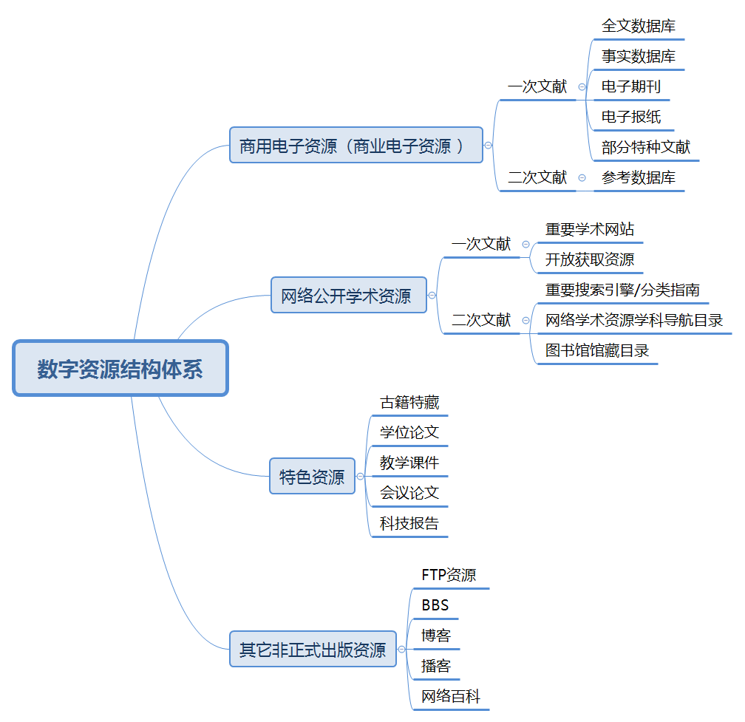
按存储文献类型划分: PPT02
1. 参考数据库：指包含各种数据、信息或知识的原始来源和属性的数据库。针对印刷出版物开发的,目的是指引用户能够快速、全面地鉴别和找到相关信息。
参考数据库主要包括：书目数据库、文摘数据库、索引数据库。
SCI、SSCI、 INSPEC中文社会科学引文索引，中国科学引文数据库
2. 全文数据库：收录有原始文献全文的数据库，以期刊论文、会议论文、学位论文、政府出版物、研究报告、法律条文和案例、商业信息等为主。
ProQuest系列电子期刊报纸数据库，EBSCO全文数据库、ScienceDirect期刊数据库、国研网国研报告全文库、万方数据服务平台--中国学位论文全文库、万方数据服务平台—中国学术期刊数据库、中国知网中国优秀博硕士论文全文库、中国知网中国期刊全文数据库（CNKI）、维普期刊--中文期刊数据库
3. 事实和数据型数据库:包含大量数据、事实的数据库，分为数据型数据库和事实型数据库。
WRDS系列数据库、EPS全球统计数据/分析平台、锐思RESSET、CEIC数据库、国泰安CSMAR、中经网统计数据库、BVD数据库、Capital IQ数据库、Emis全球新兴市场数据库、
4. 电子期刊：包括与纸本期刊并行的电子期刊以及纯电子期刊
中国知网中国期刊全文数据库、万方数据服务平台-中国学术期刊数据库、维普期刊—中文期刊数据库、
5. 电子图书：
中国社科院皮书数据库、The World Bank e-Library、方正Apabi电子图书、超星电子图书
6. 电子报纸：
纽约时报、人民日报、参考消息和经济日报等
全文数据库的电子报纸：ProQuest中RL、Ebsco中BSC和ASC、巨灵财经资讯系统、方正中华数字书苑--数字报纸
7. OA资源：译为开放存取、开放获取或公开存取、公开获取，是指通过公共网络可以供任何用户免费获取信息，用户可以阅读、下载、复制、传递、打印、检索全文信息。免费使用，不限制使用。是作者和版权所有者授权所有用户免费、广泛和长期访问使用，可以以任何数字媒体形式进行公开复制、使用、传播、展示以及在原作基础上创作和传播其演绎作品的学术资源，OA资源要求用户的使用是基于合法目的并在使用时注明引用信息。
旨在促使学术资源最大程度地得以利用，加速科学交流，促进社会进步。
主要包括两种方式：
1开放获取期刊
2开放获取资源库（如基于机构的、 学科的、预印本库等）
国外OA资源：
ArXiv电子印本库SSRN社会科学研究网络RePEc经济学工作论文库
THE NATIONAL BUERAU OF ECONOMIC RESERRCH美国国家经济研究局工作论文库等。
国内OA资源
中国科技论文在线（教育部支持），中国预印本系统（科技部支持），检索平台Socolar（中国教育进出口公司），检索平台OA图书馆，中国科技期刊开放获取平台（科学院支持）
8. 特种文献：包括学位论文、会议论文、专利、标准、科技报告、内部刊物、教学课件等，这部分文献由于其出版一直是由各机构自主进行，发行范围有限，因此在印本资源中又称为难得文献、灰色文献；在数字资源中，大部分特种文献仍只限于各机构自身的特色收藏范围，但也有一部分作为数据库正式出版发行，如专利、标准、少量会议论文和学位论文。
ProQuest Dissertations & Theses Global、ProQuest博硕士学位论文全文数据库、万方数据--中国学位论文全文数据库、中国知网中国优秀博硕士学位论文全文数据库、华艺-台湾学术文献数据库、上海财大学位论文摘要数据库、上海财大学位论文全文数据库、
9. 搜索引擎：是目前利用互联网开放信息的常用工具，互联网开放信息的索引目录。
关键词搜索引擎主要是使用一种计算机自动搜索软件，在互联网上检索，将检索到的网页编入数据库中，并进行一定程度的自动标引，用户使用时输入检索词，搜索引擎将其与数据库中的信息匹配，然后产生检索结果。Google 、百度
分类指南搜索引擎是将搜索到的网页按主题内容组织成等级结构（主题树），用户按照这个目录逐层深入，直到找到所需文献。例如常用的Yahoo！
目前，通常关键词搜索引擎与分类指南搜索引擎是结合在一起的。例如Yahoo！、新浪。
最受欢迎的综合性独立搜索引擎：百度Google Yahoo! Bing Alta Vista MetaCrawler Sogou
10. 网络学科导航 (学科信息门户/学科导航库)：将互联网上的开放信息加以甄别、筛选和科学整理，按学科组织起来，构成完整的学科导航系统，为教学、科研、技术人员提供各类学术信息。与搜索引擎不同是，网络学术资源的学科导航库通常是由图书馆单独或联合建设的。
目前最受欢迎的学科导航库
美国加州图书馆的LII导航系统，伯克利加州大学的Internet 学科分类导航，香港大学图书馆的学术资源导航，香港科技大学图书馆的学术导航，武汉大学图书馆重点学科导航，中国人民大学图书馆的社科信息导航，CALIS重点学科导航
11. FTP资源：文件传送协议，可以使用户远程登录到远端计算机上，把其中的文件传回到自己的计算机上，或把自己计算机上的文件上传到远端计算机系统上。所谓FTP资源，是指互联网上的开放站点，这些站点允许用户登录上去，从中下载各类数据、资料、软件等。有些搜索引擎，如北大的天网，可以专门用来检索网上FTP的站点。

数字信息资源的检索
一、基本原理：是指通过检索系统，采用一定的技术手段，根据一定的准则，在数据库或其它形式的网络信息资源中自动找出用户所需相关信息。简单地说，是一个信息存取的过程，是人、计算机和网络共同作用下自动完成的。
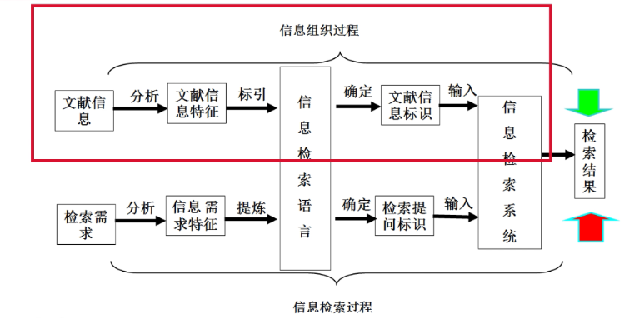
二、检索语言
信息存储与检索过程中用于描述信息特征和表达用户信息提问的一种专门语言。
检索的信息匹配就是通过检索语言的匹配来实现的。
检索语言的作用：对文献的外部特征和内容进行多层次的描述，提供多种检索途径，以方便用户从不同角度检索查找。
检索语言类型
1）人工语言：分类检索语言、主题检索语言、代码检索语言
2）自然语言
3）人工语言和自然语言的关系：
搜索引擎；主题词和关键词；成熟的检索系统中，两种语言并用
数字信息资源检索的意义及作用
资料调研与搜集：课堂讨论
一般论文写作，学位论文选题、开题及写作，项目或课题的开题与调研，学位论文的查重（知网、维普、万方），立项查新，成果鉴定（国内先进、国内领先、国外先进、国外领先），专利申请或新产品开发等，日常生活一般性检索需求
重要意义 PPT03
提高人们信息意识和捕捉信息的能力，全面提升人们的信息素养。
协助管理者作出正确的决策。
帮助研究人员继承和借鉴前人的成果，避免重复研究或走弯路。节省研究人员查找文献的时间。培养研究人员独立研究能力、创新能力和解决问题的能力。
帮助学生适应大学学习，应对信息超载，成为终身学习者，成为21世纪的合格人才。
数字资源的校外访问方法
1.使用学校提供的VPN（有二种方式：网页访问、客户端）
2.使用教育网和数据库商提供CARSI-Shibboleth访问入口
3.个人账号密码
通过使用上述三种方式中的一种或几种，可以访问绝大部分图书馆订购的电子数据库，个别需要特定终端访问的数据库除外，如：Wind、Bloomberg、聚源、同花顺等数据库，仅支持指定终端访问。
不要同时选择两种方式访问数据库，选择一种方式开始访问资源即可。
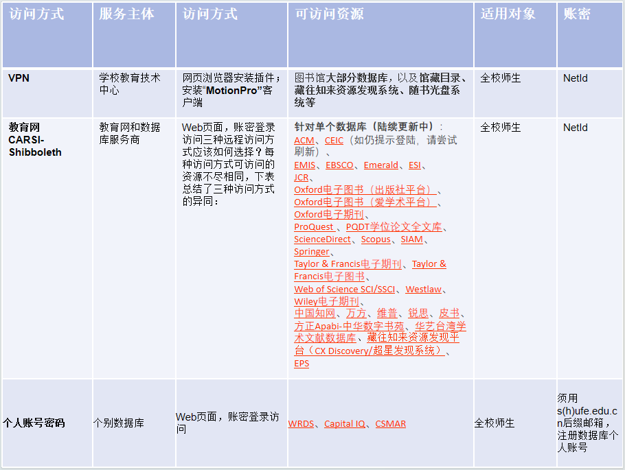
第二章 数字信息资源的检索方法
检索功能
比较通用的检索功能（1）
1浏览：是人工语言的应用与延伸，由系统提供一个树状结构的概念等级知识体系，用户可以沿着这颗“树”进入不同的分支，到达叶子节点，并在节点看到检索结果列表。
2索引：提供一个线性的表单，可以将任何一个标引字段中的概念按字母顺序线性排列起来，不分等级。例如：人名索引、出版物索引、地名索引、主题索引、机构索引等。
实例：中国知网期刊全文数据库的浏览体系
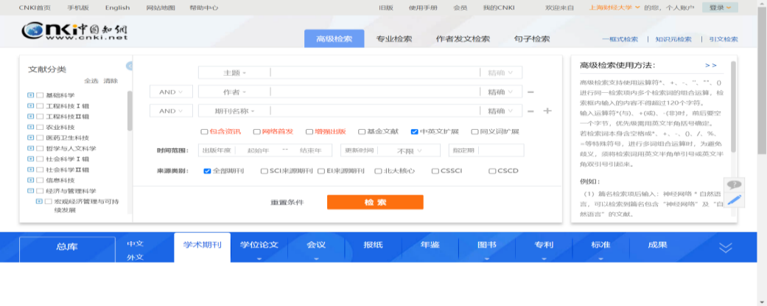
实例：Ebsco系统的索引体系
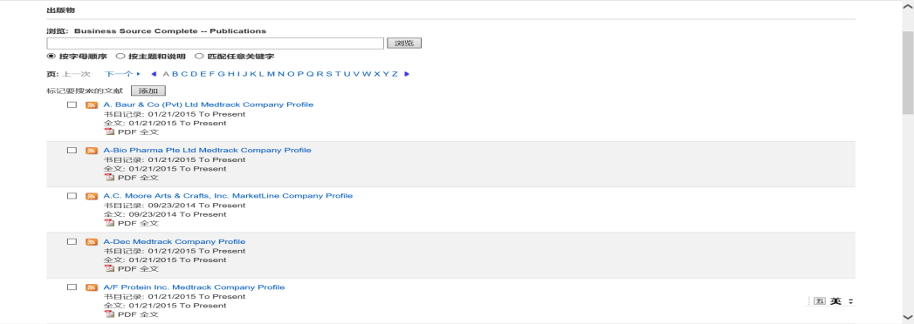
Ebsco系统提供了出版物索引取自于出版物名称标引字段。选择该索引后，输入任意想要查找的词汇甚至若干字母，系统会按右截断的方式显示在这之后的所有词汇。也可以直接点击检索界面上方的26个字母，按字母顺序翻看。索引工具最适于用户查找拼法相近的一组词汇，记不住拼写时也可以使用这种方法。
比较通用的检索功能（2）：
1简单检索：简单的检索界面，页面上通常只有一个检索框。
2复杂检索：为专业用户、资深用户提供的比较复杂的检索界面，可以构建比较细致的检索式，进行精确检索。
3专业检索：需要完全使用命令行检索方式，界面通常是一个非常简单的检索框，没有检索字段选项，用户将带有检索字段标识符和检索词以及检索算符的检索式填入检索框中，即可进行检索。使用专家检索可以构建极为复杂的检索式，获得确切的检索结果。不同数据库所使用的检索字段标识符不同，但系统都会提供相应的列表，用户可以随时查看。
4二次检索：在检索结果内进一步检索，使检索结果更精练、准确。
实例：ProQuest系列数据库简单检索和复杂检索界面
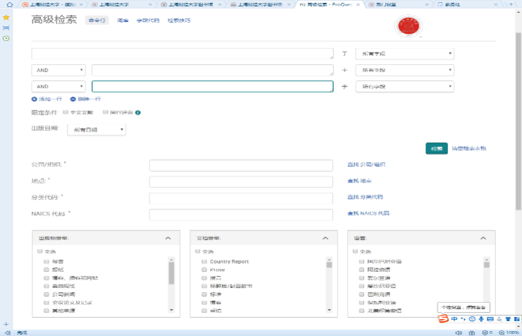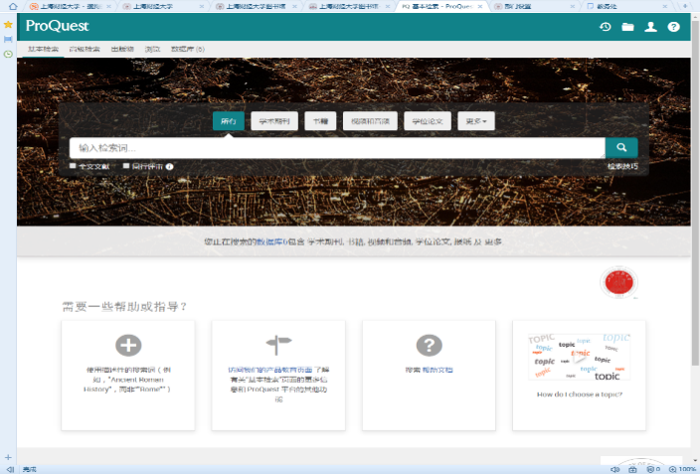
简单检索提供一个检索条件输入框。默认检索字段包括作者、文摘、文章题名、机构名称、地理名称、个人名称、产品名称、主题词、出版物名称9个检索入口。同时，还可以通过限制出版日期、限制文献种类，把检索结果限制在一定范围内，从而达到快速查准的目的。
复杂检索提供多个检索条件输入框，可以输入一个检索条件进行简单检索或输入多个检索条件实现多个检索字段的组合检索。检索字段比简单检索增加了文章正文、分类代码。与简单检索最大不同的是，复杂检索可以提供字段检索、布尔逻辑检索和位置算符检索。
实例：中国知网中国期刊全文数据库专业检索界面 实例：维普期刊数据库的二次检索功能
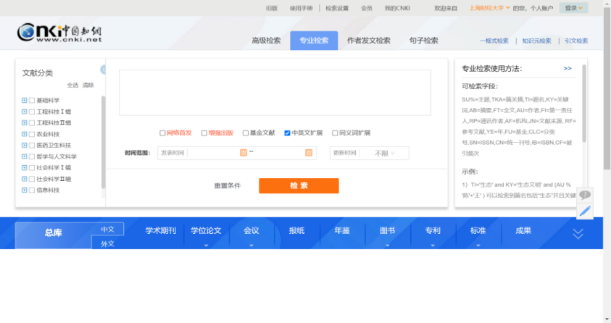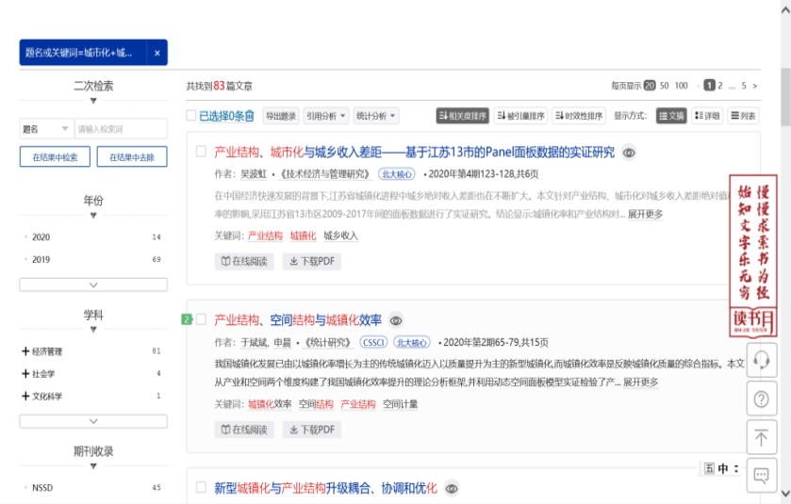
检索技术
（1）布尔逻辑检索
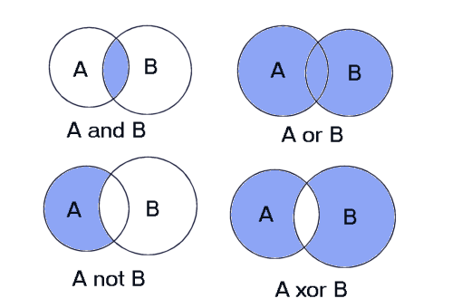
逻辑“与”（and）：同时含有两个概念，专指性强；
逻辑“或”（or）：命中信息包含所有关于逻辑A或逻辑B或同时有A和B的，检索范围比and扩大。
逻辑“非”（not）：命中信息只包括逻辑A，不包括逻辑B或同时有A和B的，排除了不需要的检索词。
逻辑“异或”（xor）：命中信息包含逻辑A，也包含逻辑B，但不包含同时含有A和B的信息。
在不同的检索系统里，布尔逻辑的运算次序是不同的，因此会导致检索结果的不同。
通常运算次序有这样几种形式：
1按算符出现的顺序，如果是and、or、not，就按and、or、not的顺序运算；
2默认and优先运算，其次是or、not；
3默认or优先运算，然后是and、not。
一般来讲，检索系统的“帮助”文件中都会有这类说明，只要注意查看即可。
在中文数据库里，布尔逻辑运算符有时用and、or、not下拉菜单形式表示；有时“*”=与，“+”=或，“-”=非
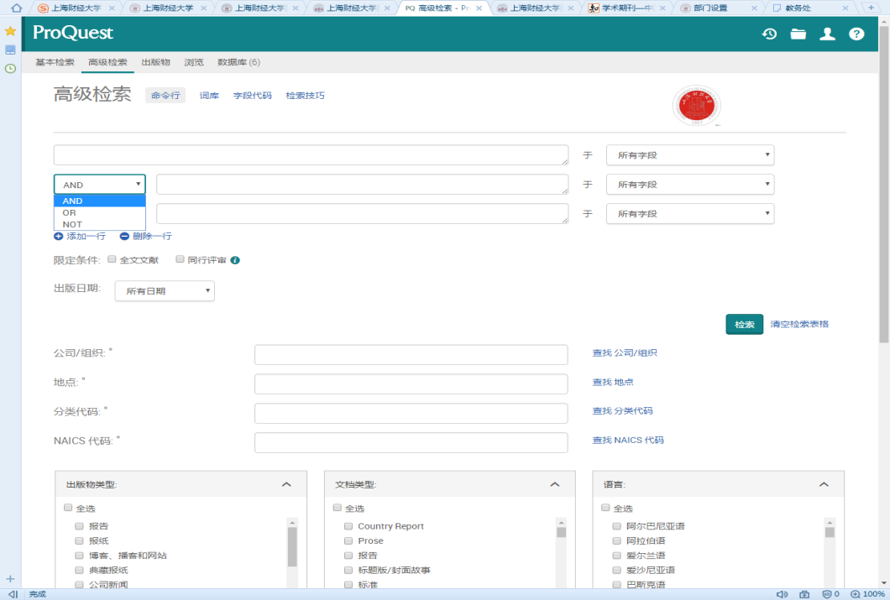
（2）位置算符检索（邻接检索）
表示两个检索词间的位置邻近关系。在全文检索中应用较多。如果说布尔逻辑算符是表示两个概念之间的逻辑关系的话，位置算符表示的是两个概念在信息中的实际物理位置关系 。
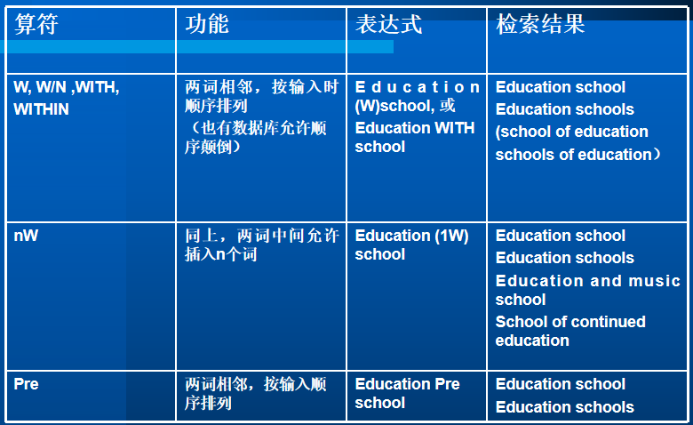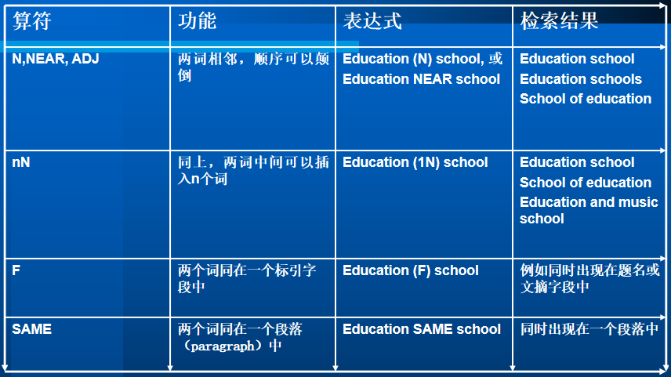
不同的检索系统使用的位置算符不同，相同的算符在不同的系统中有时可能含义不同。
例如“W”算符：在Dialog检索系统表示两词相邻，输入顺序不变；在ProQuest系统中，表示两词相邻，但顺序可变，如顺序要求不变，则使用“Pre”算符。用户可以查阅help帮助文档说明。
（3）截词检索
用截词符号“？”“*”“$”加在检索词的前后或中间，以检索一组概念相关或同一词根的词。扩大检索范围，提高查全率，主要用于西文数据库检索。中文数据库通常不使用这种技术。
截词检索类型
1根据截词的位置：前截断、后截断（右截断）、中截断、前后截断；
（1）后截断（右截断）：是前方一致检索，截词符放在被截词的右边，是最常用的截词检索技术。
单复数检索，如compan*,可检索company与companies；
年代检索，如199？（九十年代）；
词根检索，如socio*，可以检索sociobiology，socioecology，sociology等20多个词汇。
（2）前截断：是后方一致检索，截词符放在被截词的左边，可与后截断一同使用。这种检索技术应用已经极少。
输入*magnetic，可检electro-magnetic、electromagnetic、thermo-magnetic等。
（3）中截断：把截词符放在词的中间。查找英美不同拼法的概念最有效。
如organi?ation，可检索organisation、organization。
（4）前后截断检索：是任意一致检索，截词符放在被截词的左右。慎重，否则大量或磁盘溢出，使检索失败。
如*relation*，可检relation、relationship、interrelation。
2根据截断的数量：有限截断、无限截断。
（1）无限截断：不限制被截断的字符数量
输入educat?，可以检索educator，educators，educated，educating，education，educational，等等。
（2）有限截断：限制被截断的字符数量，
输入educat**，表示被截断的字符只有两个，可以检索educator，educated两个词。
（4）词根检索
输入一个词，系统会自动检索出同一词根的一组词。有些检索系统不支持使用截词符的截词检索技术，系统默认的是词根检索。系统内必须预先配置词根表。
输入gene，可以检索出gene，genic，genome等。
ScienceDirect期刊数据库默认词根检索
（5）精确检索（匹配）和模糊检索（匹配）
常用在中文数据库中：
精确：检索结果完全等同或包含与检索字/词完全相同的词语。赵平
检索词作为一个完整的词来检索，记录中具有同一属性的规定字段的词必须与检索词完全相同才算命中。
模糊：检索结果包含检索字/词或检索词中的词素。赵平伟，赵平歌，赵平秀
（6）词组检索
常用在西文数据库中
（1）“ ”，表示宽松短语检索，标点符号、连字符、 停用字等会被自动忽略 “heart-attack”；
如果希望精确地检索某个短语，应将其放置在引号内。
“Nash equilibrium”，如果没有“”，相当于Nash AND equilibrium
（2）{ }，表示精确短语检索，所有符号都将被作为检索词进行严格匹配
（7）字段检索
指定检索词出现的字段，被指定的字段也称检索入口，检索时，系统只对指定字段进行匹配运算
举例说明：education(W)school/AB；JN=Wall Street；
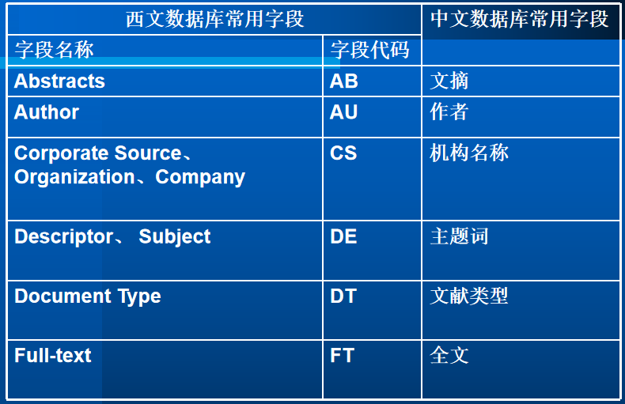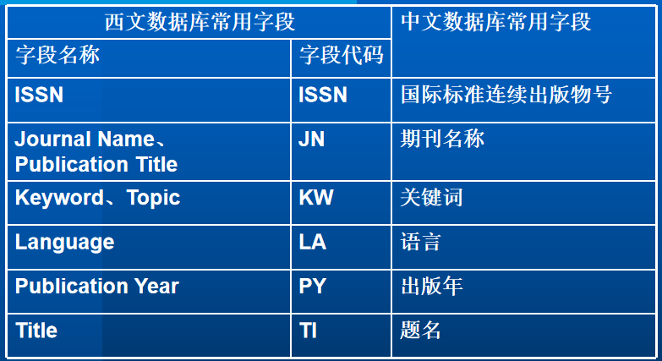
（8）全文检索
直接对原文进行检索，更加深入到语言细节中去。它扩展了用户查询的自由度，使用户能对原文的所有内容进行检索，检索更直接、彻底。
全文检索技术通常用于全文数据库和搜索引擎中，使用全文检索可能会提高查全率，但会有很多不相关的信息出现。因此在标引工作做得比较好的数据库中，这种方法是在进行其它字段的检索后，仍无法得到满意的结果时才会使用。
在西文数据库中进行全文检索时，使用位置算符会帮助提高查准率。

（9）其它检索技术
嵌套检索：即用括号将优先检索的检索式括起来，系统会首先检索括号中的概念。
限制检索：在输入检索式时，使用一些限定来缩小或约束检索结果的方法。最常用的检索限定包括出版时间、来源出版物、语种、文献类型、是否需要核心期刊、检索结果是否为全文等。
大小写敏感：指西文检索系统中对用户检索式包含的大小写的处理方法。
禁用词表：在西文数据库中，系统对信息进行标引时，不能做标引词或检索词的语词，包括介词、冠词、代词、连接词、某些形容词或副词（a、and、in 、for、 she、 the、well、only）等。
检索方法
检索方法，就是制定正确、恰当的检索策略，为检索过程进行指导，目的是为了优化检索过程，提高检索效率，全面、准确、快速、低成本地帮助用户找到所需信息。
检索策略包括以下几个步骤：
步骤一：分析研究课题，明确信息需求
明确检索目的、课题主题或主要内容、课题涉及的学科范围、所需信息的数量、语种、年代范围、类型等具体指标
课题的类型包括以下情况——
1，寻找针对具体问题的准确答案，或解决问题，或作为论据和引证。
2，查找特定文献，根据某一篇文献的线索查找原文，或已知某一作者，查询其所有发表的文章。
3，对某一问题做大致的了解，并就问题的一个方面，表述自己的观点撰写小型论文。
4，查阅某一专题的前沿和最新资料，了解研究动态、发展趋势。
5，对某一课题做全面调查研究，了解该课题的整个发展过程。全面而细致的了解国内外有关的所有出版物的情况，年代范围较广，撰写综述或研究报告。
6，对某一课题做深入的专题研究，在充分掌握材料和重要研究成果的基础上，提出创新性的具有一定学术水平的观点或论断，撰写研究报告或学术论文。
对上述六汇总课题类型的处理——
第1、2种：正确选择检索工具和参考资源，便可以一步到位查到所需要的信息，很快地达到检索目的；
第3种：浏览一些简短的摘要或者参考几篇概论性文章就可以了；
第4-6种：搜罗各种翔实、深入的信息，讲求时效性或系统全面，有时还要求学术品质较高的各种类型的参考资料，如期刊论文、学位论文、会议论文、研究报告、重要专著、事实数据库甚至视听资料等。
步骤二：选择相关信息资源/数据库(也就是检索工具)
学科属性是考察信息资源是否适用的首选因素。首先要保证所选择的资源与检索课题的学科一致，其次应考虑所选资源在该学科领域的权威性
了解信息资源收编的范围和特色收藏，包括资源收录的资料跨越的历史年代、覆盖的地理范围、是单语种还是包括多种语言、信息类型是什么等等。
步骤三：确定检索功能，选择检索途径，构造检索式。
确定检索功能
选择检索入口（也叫检索点），即选择检索途径（检索字段）。
常用检索入口：题名、著者、主题词、关键词、引文、文摘、全文、出版年、ISSN、ISBN、分类号
指定字段检索可提高检索资料的相关性和精确性。检索点选择，决定着检索结果的数量与质量。
检索词选择
检索词必须清楚界定研究主题，涵盖主要主题概念
意义明确的词汇，不用一般的、共通性的字汇。
实质意义的概念词，选用单一概念名词或名词性词组，不使用过长的词组或短语。
规范化的检索词，选用各学科的专门用语，不能用一般性的词或通俗用语
利用同义词和相关词。
首次检索时，检索词不要用的太多。
检索技术选择
布尔逻辑、位置算符、通配符，截词、词组等检索技术
举例：城市改造中旧城区问题：（旧城区 OR 老城区） AND （城市改造 OR 城市建设）
步骤四：实施检索方案
步骤五：评估检索结果，优化检索策略
（1）评估检索结果——
是否提供对所研究的课题全面的认识和了解。
是否涵盖部分或某些部分的研究课题。
是否涵盖研究课题所包括的国家或地方的情况。
是否涵盖其它国家或地方的情况
当检索结果显现太多和研究课题不相关的记录、显现太少和研究课题相关的记录或没有和课题相关记录时，必须重新思考并建立检索命题，对检索策略进行优化，进行缩检或扩检。
（2）检索策略的优化——
检索细化：即缩小检索范围
1主题细化，或者用主题词表、索引词表选择更专指的主题词或关键词。
2通过浏览结果选择更专指的词。
3运用算符and，with，near，not等限制或排除。
4指定字段检索。
5从年代和地理及语言、文献类型上限制。
检索扩展：即扩大检索范围
对已确定的检索词进行其同义词、同义的相关词、缩写和全称检索，保证文献的检全率，防止漏检。
利用系统的助检手段和功能，有的系统提供树形词表浏览，可以用规范词、相关词、更广义的上位词进行扩展。
利用论文所征引的参考文献，当找到和课题相关的论文时，可参考其所征引的参考文献。
使用运算符OR或截词符“*”、“？”等进行扩展检索。
取消或放宽一些检索限定，例如检索的年限长一些，检索的期刊不只是核心期刊等。
增加或修改检索入口，例如在已经检索题名入口的基础上，增加文摘、全文检索等。
步骤六：输出检索结果，并对检索结果进行有效的组织、分析和整理
具体包括：
—输出或显示格式的选择；
—检索结果的排序方式的选择；
—结果的处理方式；（例如：下载、E-mail发送或打印）
—检索结果的分析；
—检索结果导入到文献管理软件中；
—原始文献的获取方式；
第三章 中文电子期刊、报纸全文数据库ppt04
电子期刊
电子期刊特点：
出版周期短，期刊的时效性增强。
连续性强，能实时反映各个学科发展的水平和动向。
基于互联网产生、出版、发行和使用。
使用检索系统，具备检索功能。
具备多种技术功能，尤其是超文本链接的使用，打破了印刷版线性排列方式，使得期刊内容丰富、使用灵活；此外，还使用了表格、Java技术、图像扫描技术等，增加了动态图像。
服务功能增加。
访问方便、灵活，即可以做到随时随地访问。
提供多种文件格式，目前主要是HTML格式的文本文件或PDF文件。在文本文件中，图像的处理则采用扫描后处理成GIF或JPEG文件格式。文本文件的好处是字节数少，占据空间小，传输速度快，使用一般的浏览器即可阅读，但文中的图表、图像则必须另行扫描制作，存盘时也必须单独存成一个文件。PDF文件由于全部是扫描制作，则避免了上述问题，文中的图像、图表非常清晰，但它是一个图像文件，字节数大，占据空间大，传输速度慢，必须使用Adobe Acrobat Reader阅读器阅读，没有超文本链接（如内容与参考文献之间就无法链接）。
核心期刊
指的是刊载与某一学科(专业)有关的信息较多,且水平较高,能够反映该学科最新成果和前沿动态,受到该专业读者特别关注的那些期刊。核心期刊的目录是运用引文计量学的方法筛选出来各学科的高质量期刊。SCI、SSCI、A&HCI；《中文社会科学引文索引(CSSCI)》、《中国科学引文数据库(CSCD)》(也有称为《中国科技论文与引文数据库(CSTPCD ) 》
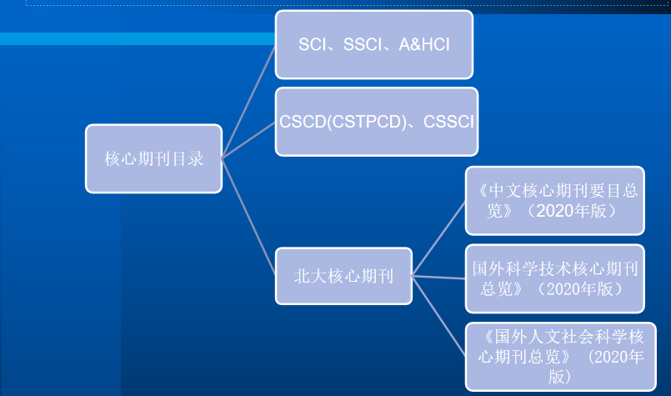
同行评审刊
是指期刊发表的主要文章在发表之前，由编辑部聘请作者同一学科或同一研究领域的同行专家对论文进行评审，评审时并不公开作者姓名，然后决定是否发表、修改或退稿，这样做的目的主要是为了提高论文和期刊的质量。
电子报纸
电子报纸的特点：快速及时，传播范围广，经济性强，使用方便
中文电子期刊、报纸数据库
中国知网-中国期刊全文数据库，维普期刊-中文期刊数据库，万方数据服务平台—中国学术期刊数据库，人大复印报刊资料数据库，巨灵财经资讯系统（原中国财经报刊全文数据库）大成老旧期刊全文数据库，方正中华数字书苑--数字报纸 ，华艺-台湾学术文献数据库
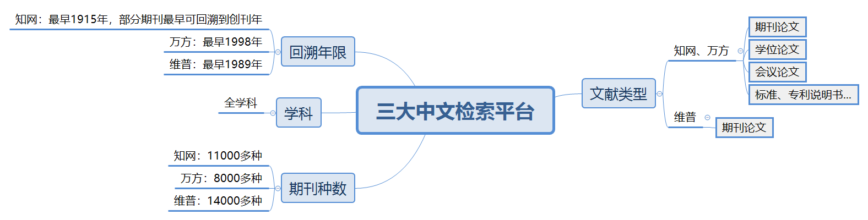
中国知网中国期刊全文数据库
世界最大的连续动态更新的中国学术期刊全文数据库
核心期刊收录率95%；特色期刊（如农业、中医药等）收录率100%；独家或唯一授权期刊共1600余种，约占我国学术期刊总量的20%。
产品分为十大专辑：基础科学、工程科技Ⅰ、工程科技Ⅱ、农业科技、医药卫生科技、哲学与人文科学、社会科学Ⅰ、社会科学Ⅱ、信息科技、经济与管理科学。
十专辑下分为168个专题文献数据库。
收录年限：自1915年至今出版的期刊，部分期刊回溯至创刊。
检索方式5种：一框式检索、高级检索、专业检索、作者发文检索、句子检索
平台首页提供了“期刊导航”
通过知网节功能，提供以节点文献为中心的知识网络，可以看到所引用参考文献、被引用情况及相关文献的记录。
检索功能之一：分类浏览功能（文献分类）
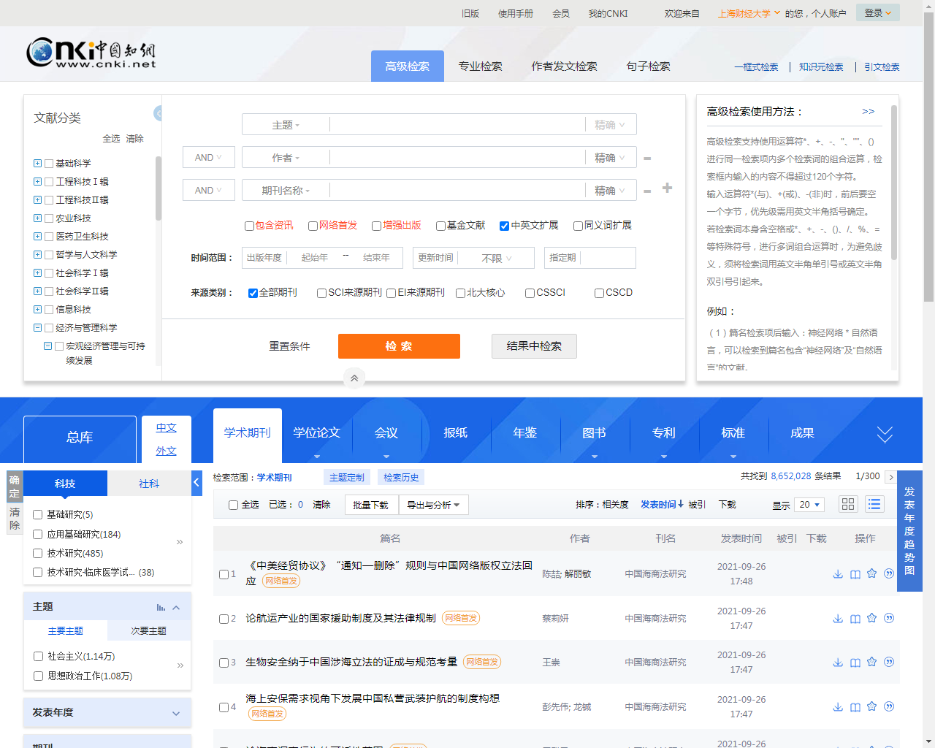

检索功能之二：基本检索功能（一框式检索）
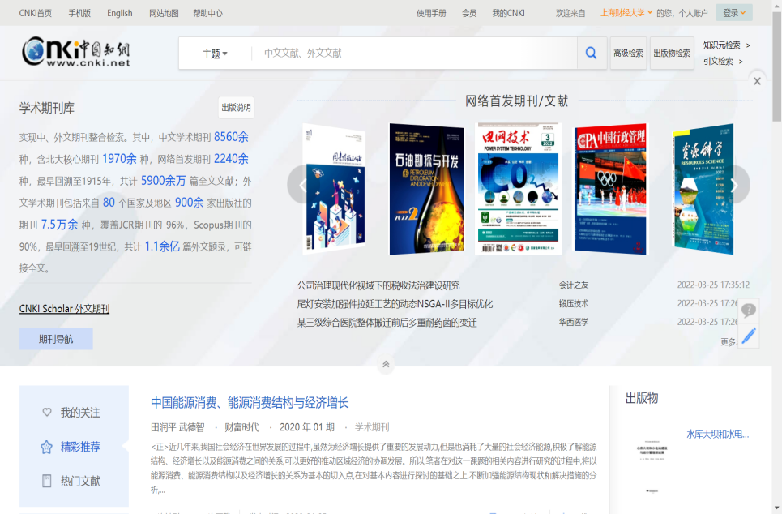
检索功能之三：高级检索
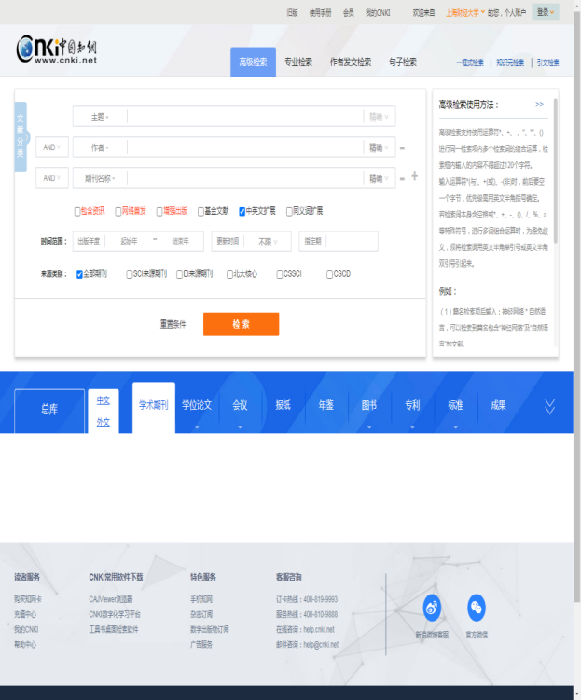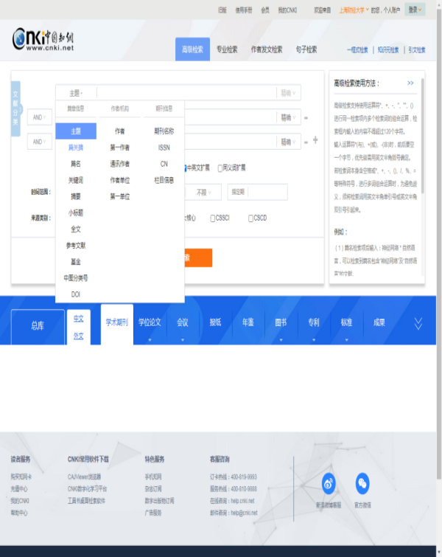
检索功能之四：专业检索
检索字段代码必须大写
同一检索字段中的检索词之间的逻辑关系用*、+、-。
不同检索字段之间用AND OR NOT表示与、或、非逻辑关系。
所有符号和英文字母，都必须使用英文半角字符。
逻辑关系符号“AND”、“OR”、“NOT”前后要空一个字节。
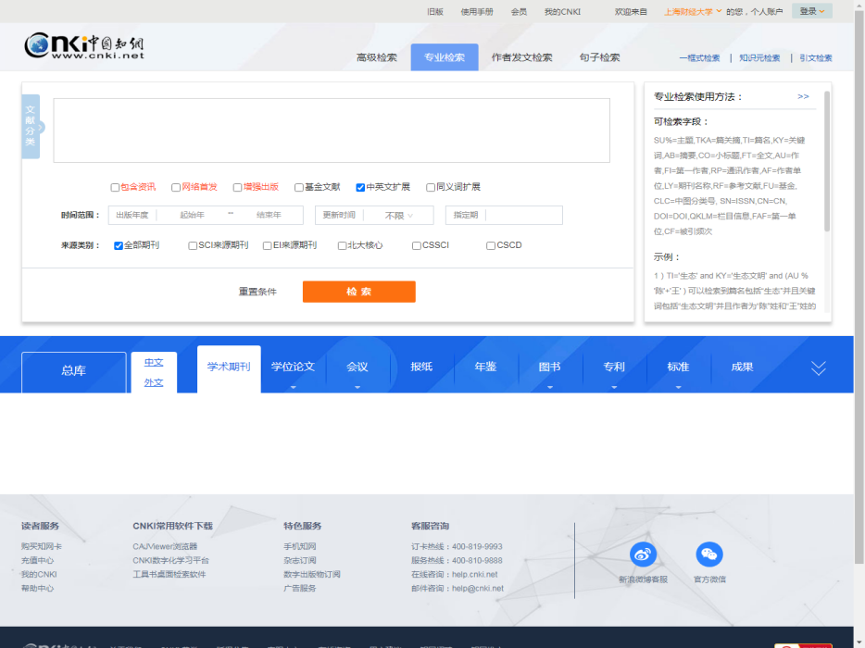
检索功能之五：期刊导航
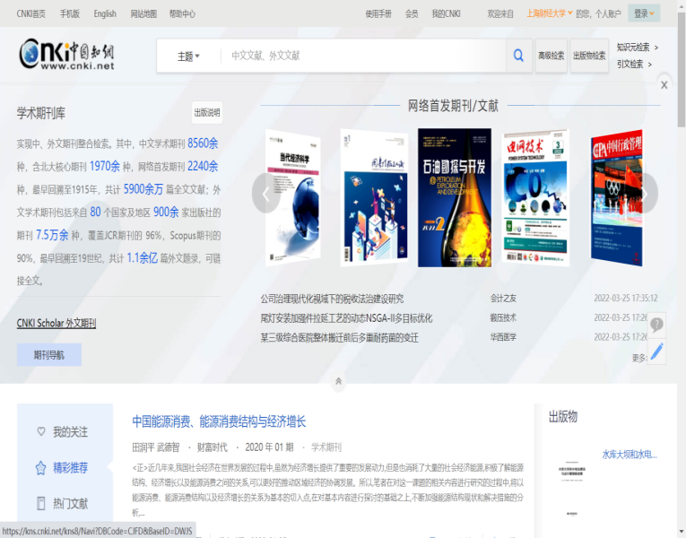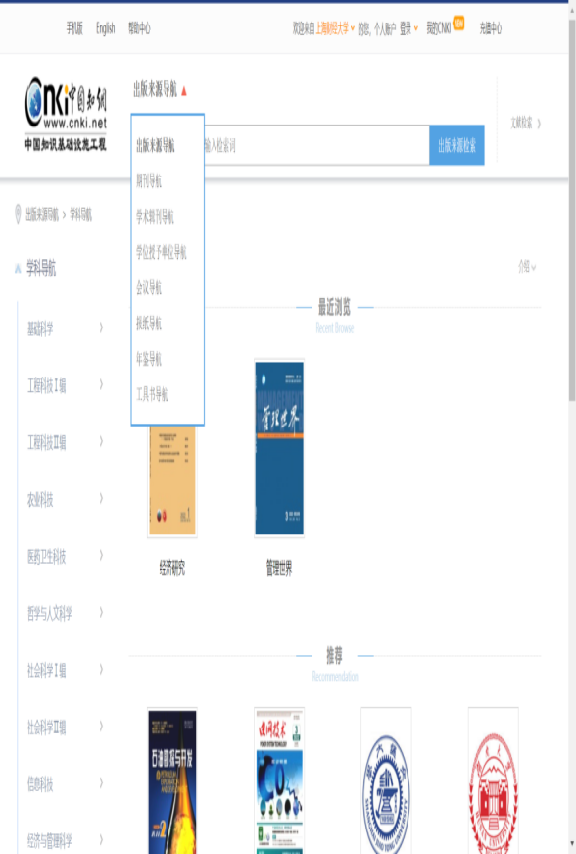
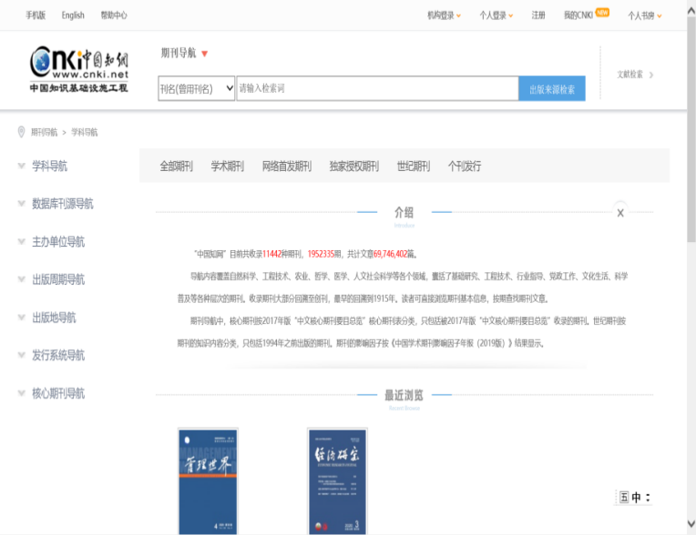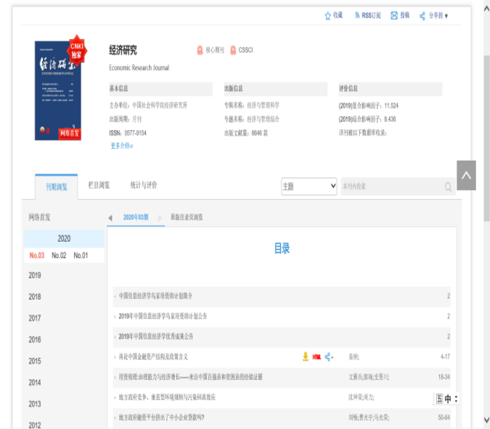
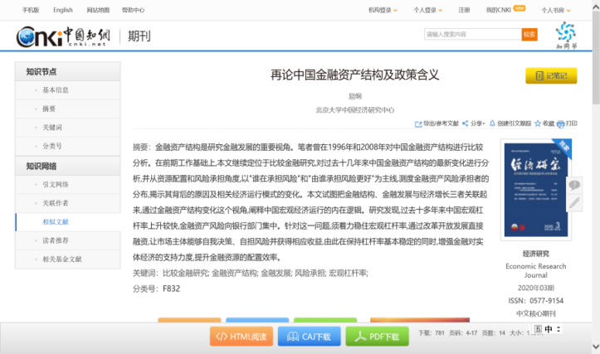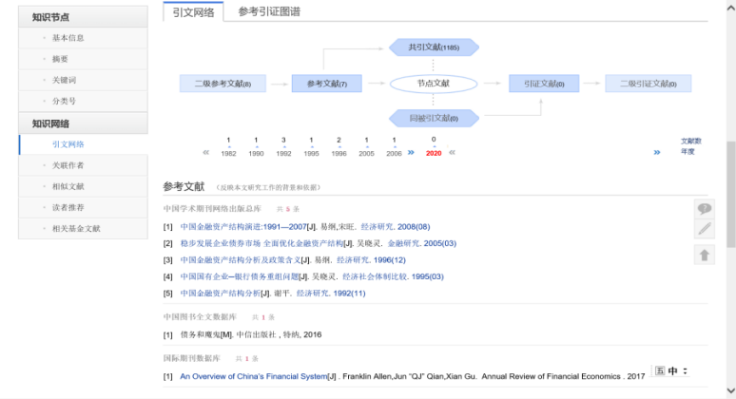
检索功能之六：二次检索
1检索结果的显示及输出
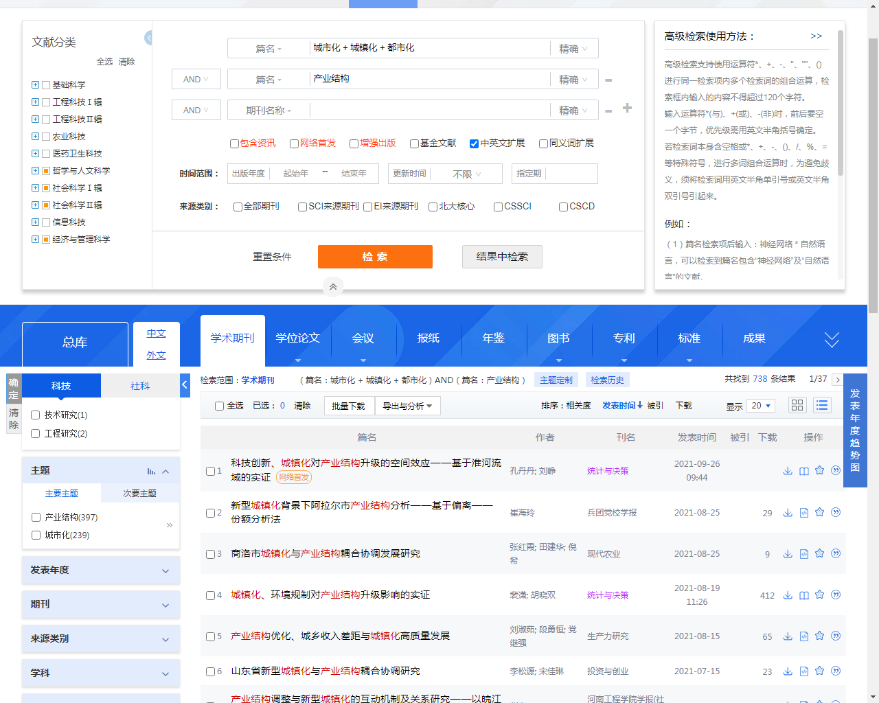
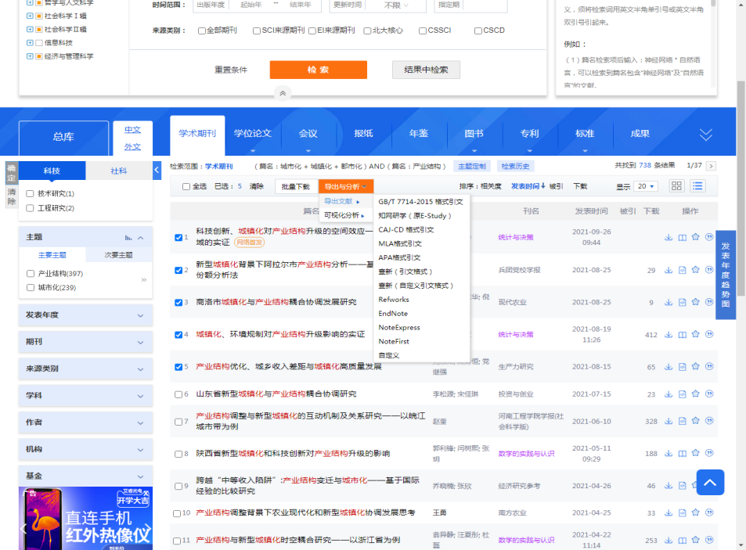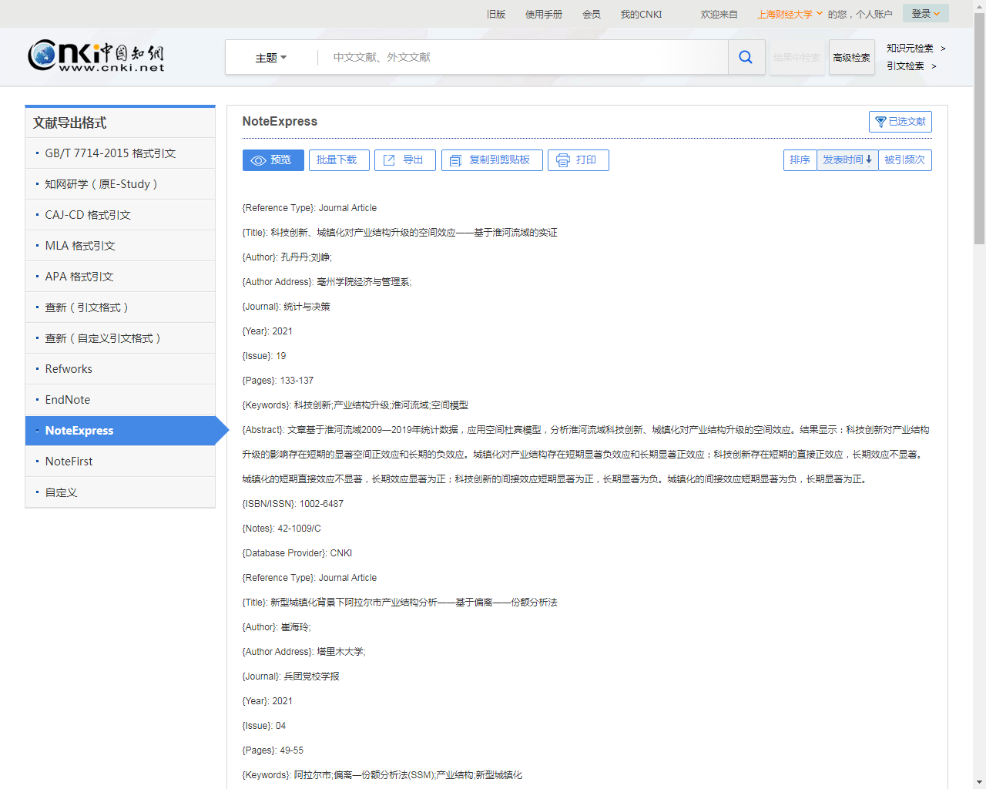
2下载全文
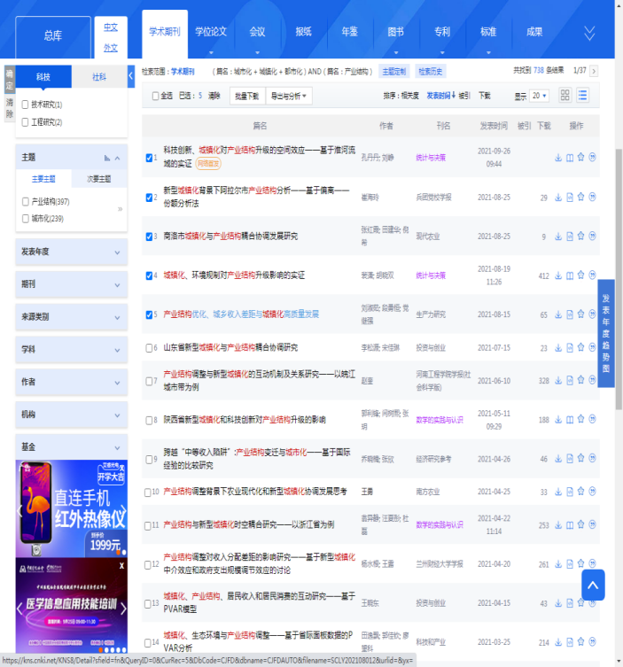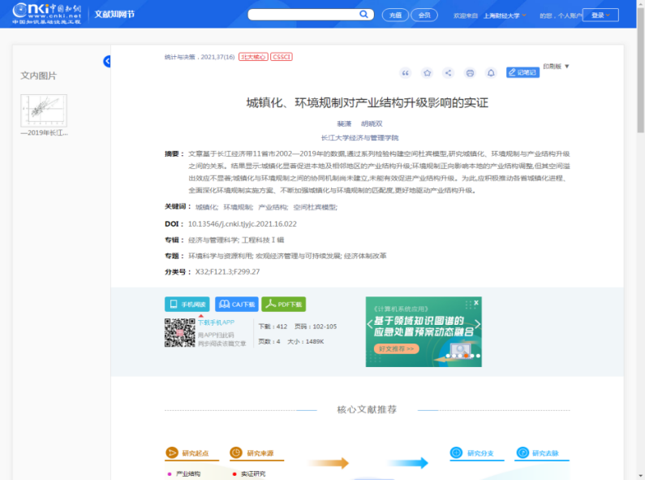
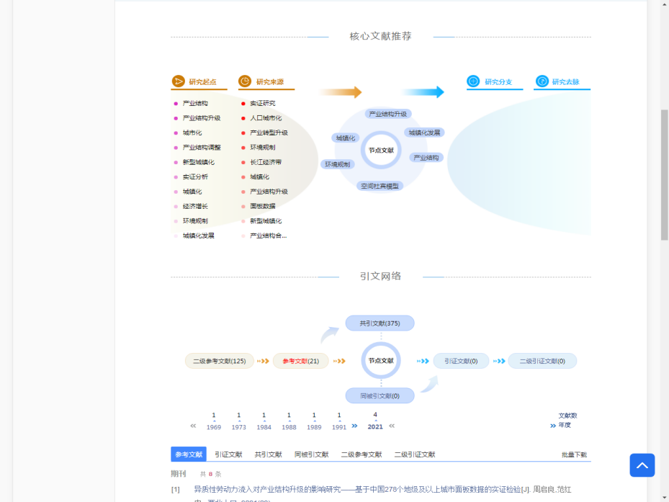
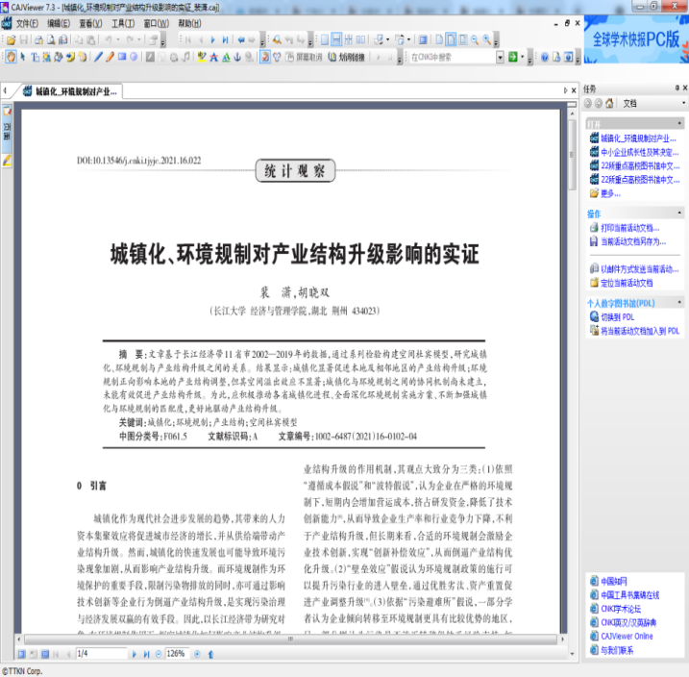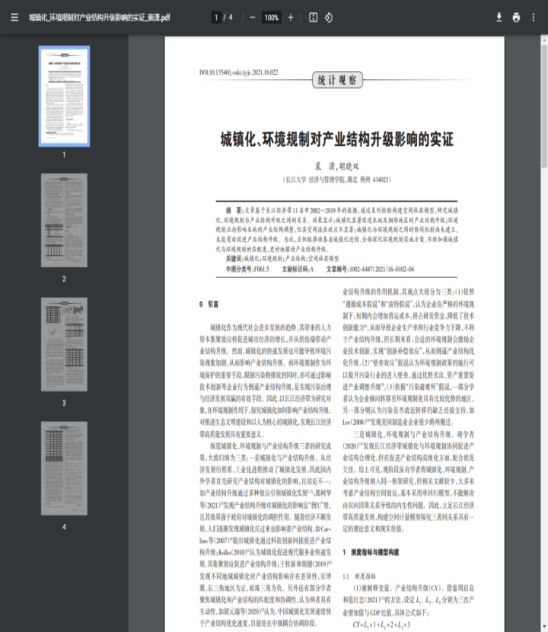
3跨库检索
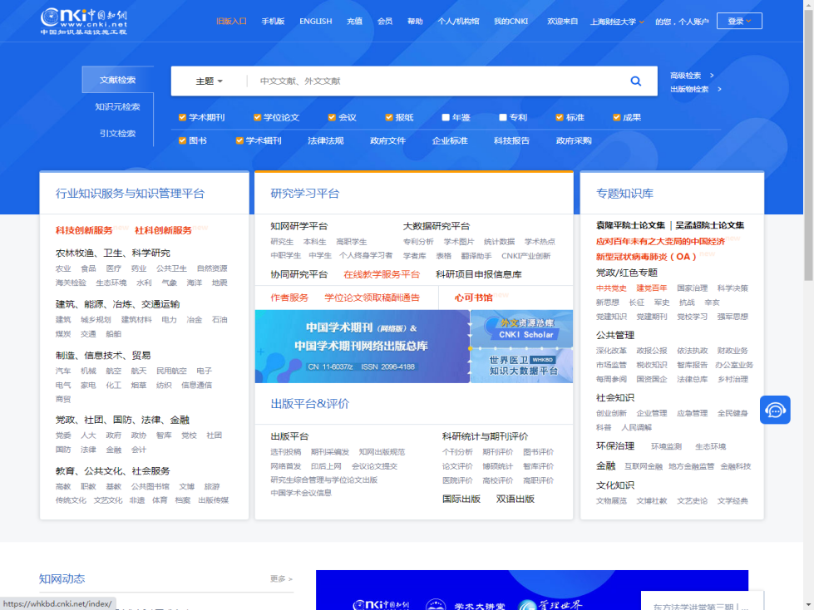
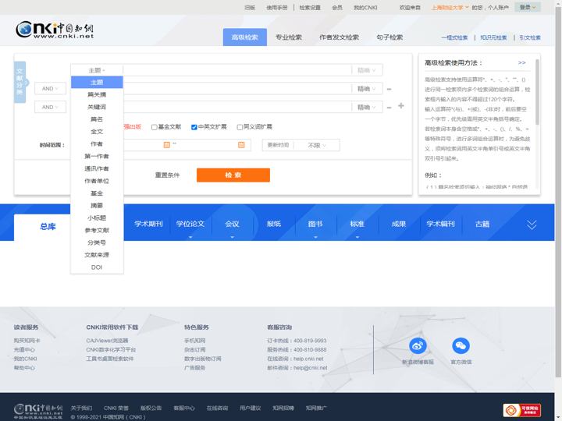

维普中文期刊服务平台
维普公司成立于1989年；
收录量：约14000种期刊，回溯到1989年；
分类体系：36个学科
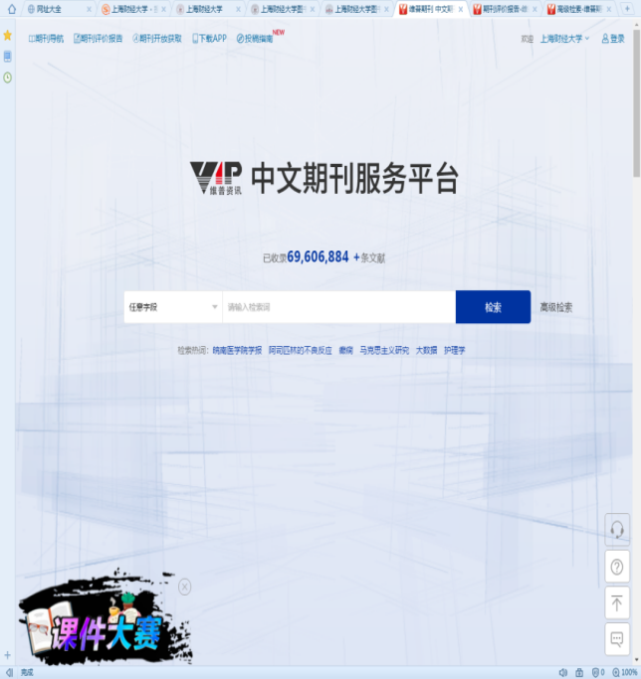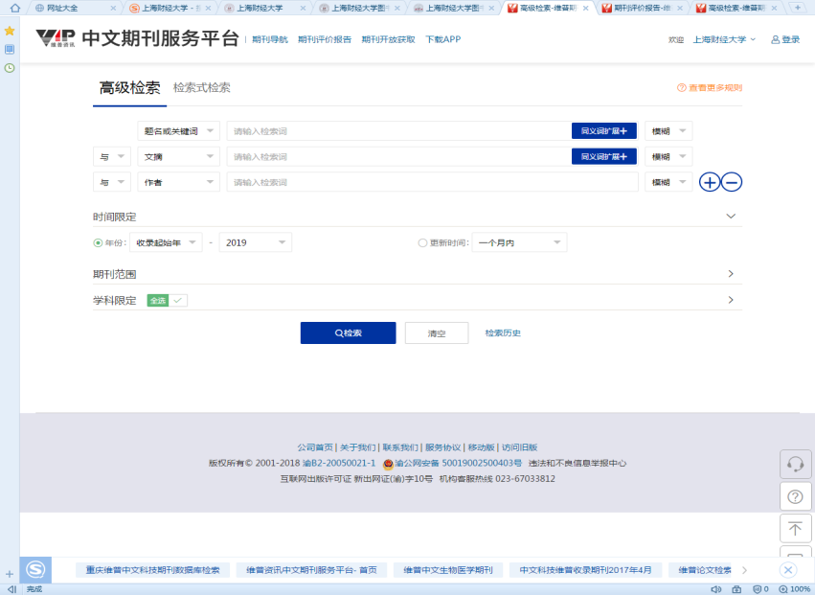
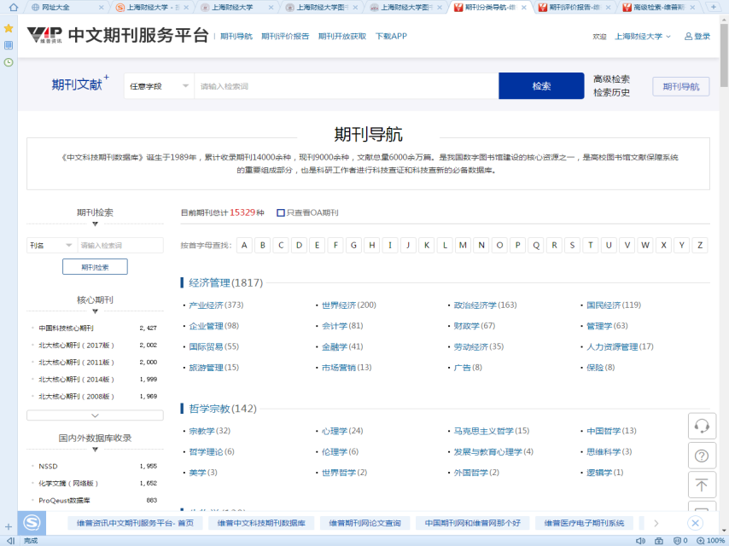
在维普专业检索中：
（1）字段标识符：大写字母，每种检索字段前都带有字段标识符，相同字段检索词可共用字段标识符，例：K=CAD + CAM。
（2）逻辑运算符有三种表示：AND/and/*、OR/or/+、NOT/not/_，逻辑运算符优先级为：()>NOT>AND>OR；所有运算符号必须在英文半角状态下输入，前后须空一格。
（3）检索词不做分词处理，作为整个词组进行检索，以提高准确性。
（4）英文半角“”表示精确检索。
万方数据服务平台—中国学术期刊数据库
收录量： 约8000余种全文期刊,回溯到1998年
分为八个专辑：哲学政法，社会科学，经济财政，教科文艺，基础科学，医药卫生，农业科学，工业技术
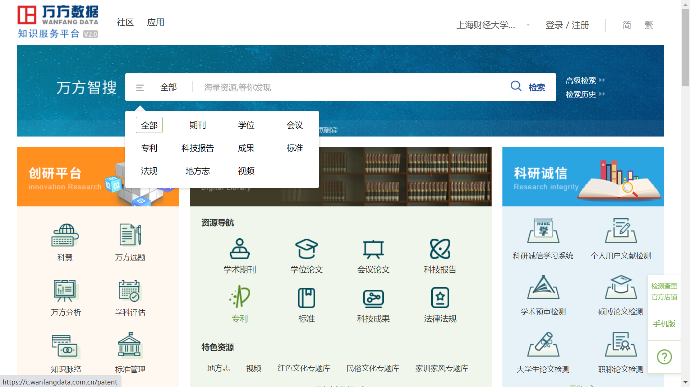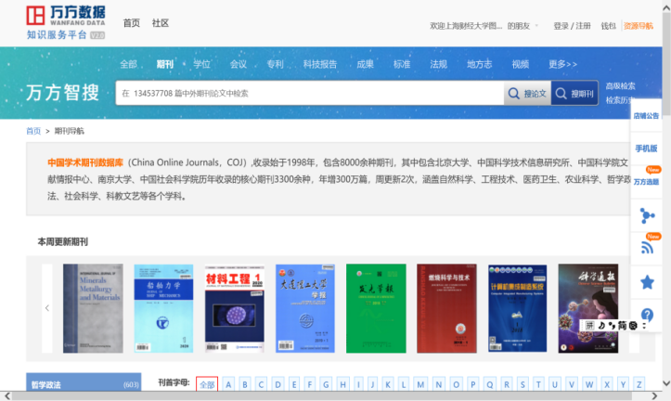
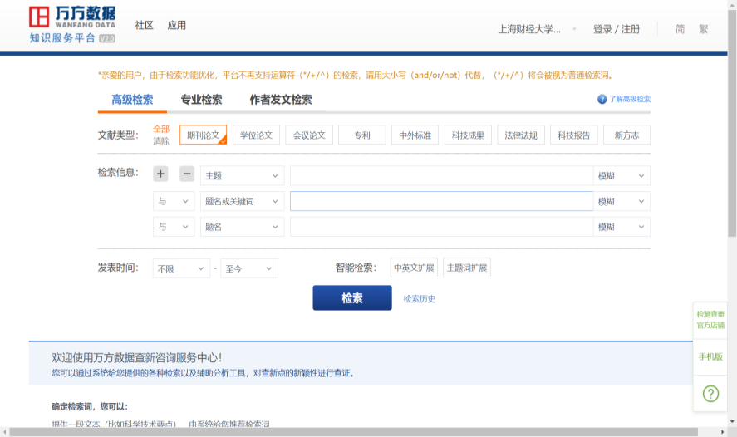
在万方专业检索中：
（1）逻辑运算符有二种表示：AND/and、OR/or、NOT/not，逻辑运算符优先级为：()>NOT>AND>OR；
（2）所有运算符号必须在英文半角状态下输入，前后须空一格。
（3）检索词不做分词处理，作为整个词组进行检索，以提高准确性。
人大复印报刊资料全文数据库PPT05
第四章 外文电子期刊、报纸数据库PPT06ProQuest系列数据库Ebsco系列数据库
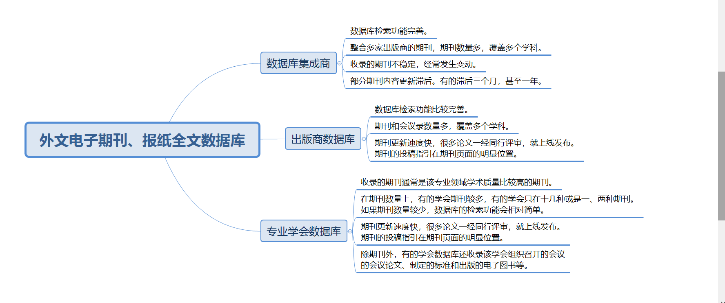
ProQuest系列数据库的馆藏订购：Ebsco数据库构成
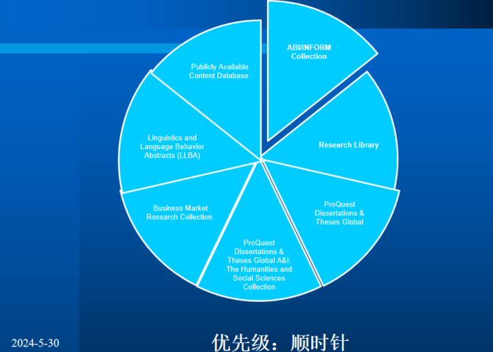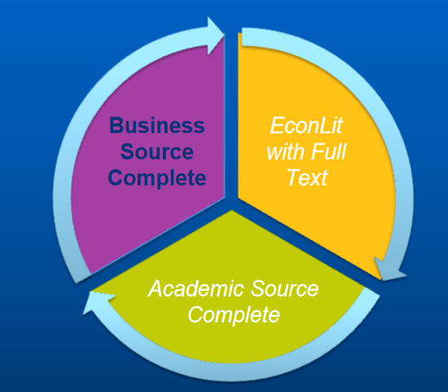
外文数据库中常用的检索技术
（1）截词检索技术
用截词符号“？”“*”“$”加在检索词的前后或中间，主要用于西文数据库检索。
transplant* 可以检索到transplant, transplanted, transplanting…
（2）词根检索技术
有些检索系统不支持使用截词符的截词检索技术，系统默认的是词根检索，即输入一个词，系统会自动检索出同一词根的一组词，系统内必须预先配置词根表。
输入gene，可以检索出gene，genic，genome等。
（3）词组检索技术
“ ”，表示宽松短语检索，标点符号、连字符、停用字等会被自动忽略 “heart-attack” ；
如果希望精确地检索某个短语，应将其放置在引号内。
Ebsco用ISSN字段检索时，直接用8位数字检索，中间不加-。

绿色：表示订购的期刊、灰色：表示未订购的期刊、橙色：表示OA期刊
第五章 学位论文数据库PPT10
1.ProQuest Dissertations & Theses Global
2.ProQuest博硕士学位论文全文数据库 （中科平台82万篇学位论文，1861年-至今）
3.ProQuest Dissertations & Theses Global A&I: The Humanities and Social Sciences Collection （A辑195多万篇，1637年-至今）
4.万方数据资源系统--中国学位论文全文数据库 （600多万篇中文学位论文，1980年-至今）
5.中国知网中国优秀博硕士学位论文全文数据库（580多万篇中文学位论文，1984年-至今）
6.华艺-台湾学术文献数据库（人文社科,157000篇，支持简繁体，2004年--至今）
7.上海财经大学学位论文摘要数据库（1988年-至今，延迟半年）
8.上海财大学位论文全文数据库（纸本全文在图书馆5楼C509“财大学术文库阅览室”收藏，纸本没有延迟）
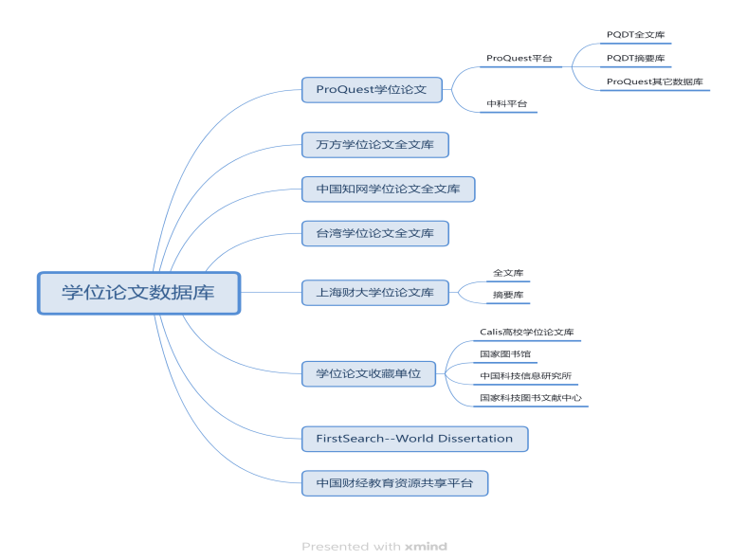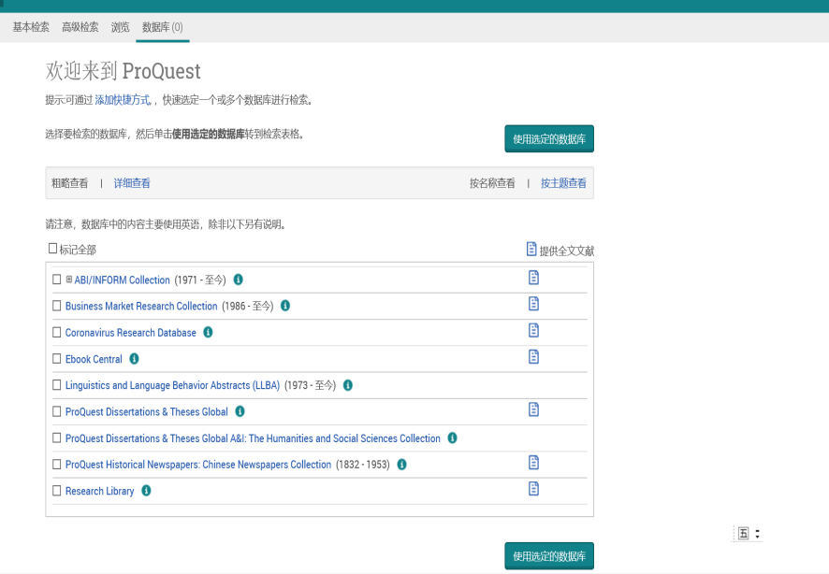
ProQuest Dissertations & Theses Global
世界上最全的博硕士学位论文全文库。
ProQuest公司是美国国会图书馆指定的收藏全美博硕士论文的馆外机构。收录美国论文最多
高级检索功能
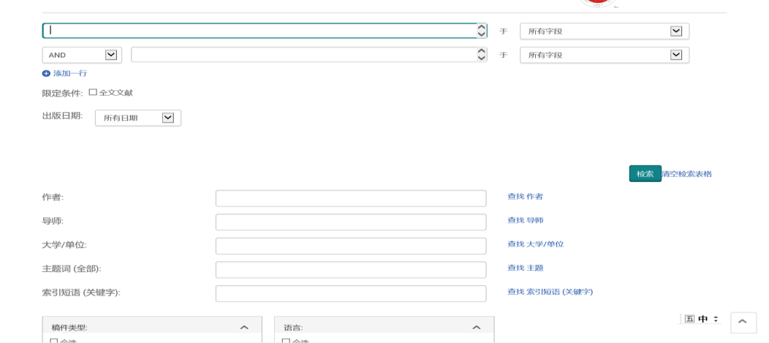
浏览功能
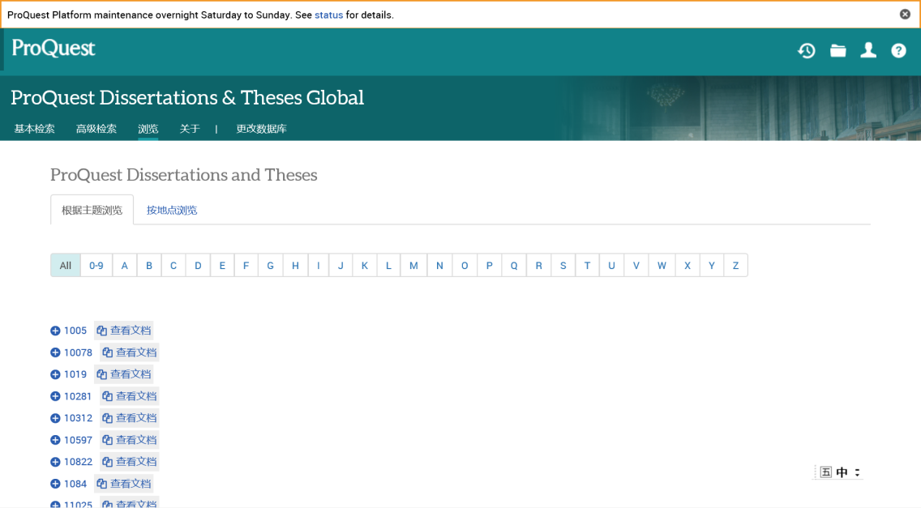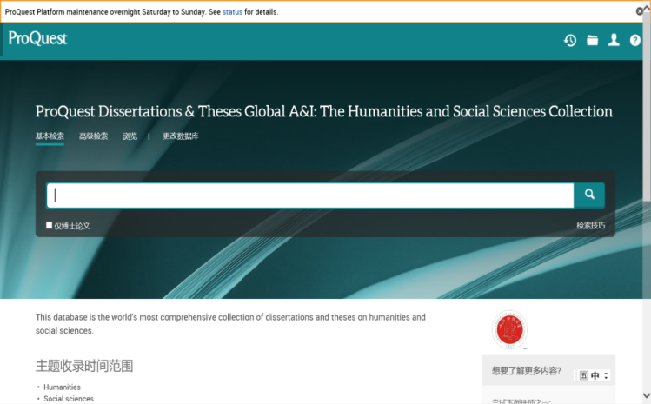
ProQuest博硕士学位论文全文数据库（中科平台）
不支持词组检索技术
支持精确检索，相当于词组检索技术
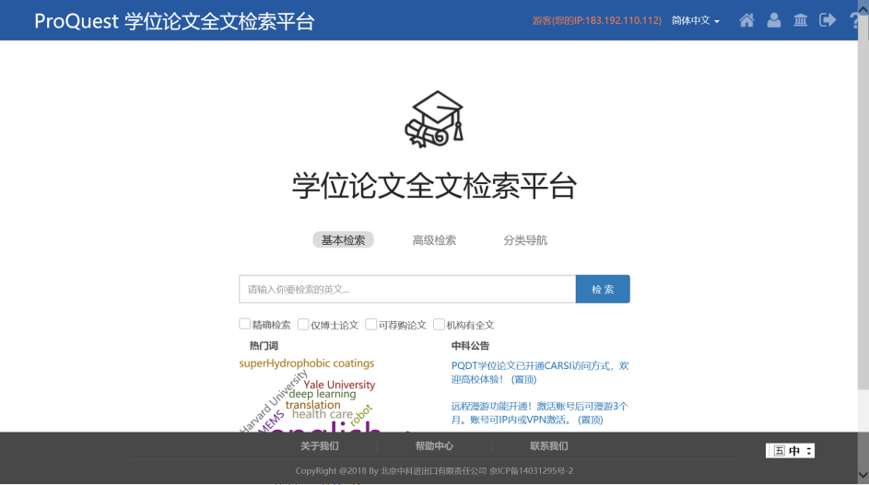
万方数据资源系统--学位论文全文数据库

浏览功能
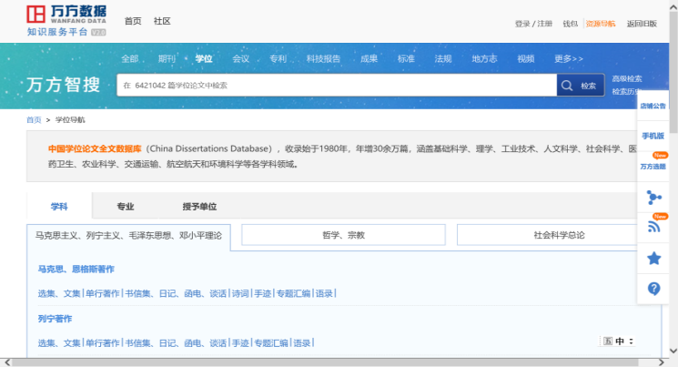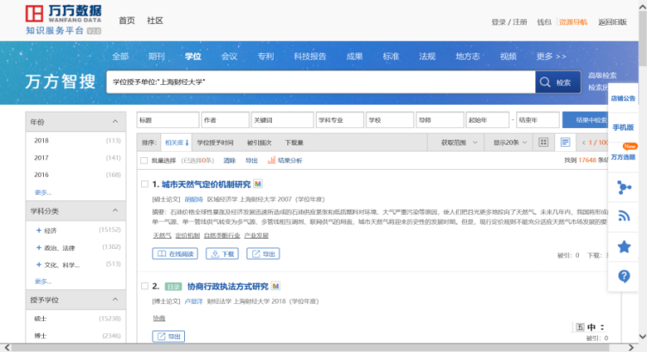
高级检索和专业检索功能
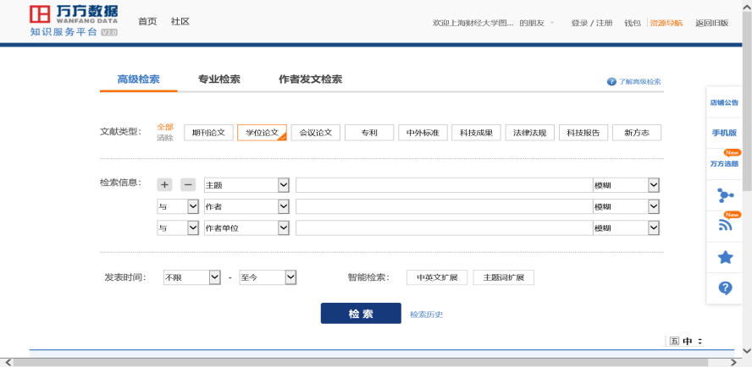
中国优秀博硕士学位论文全文数据库
是目前国内内容最全、质量最高、出版周期最短、数据最规范、最实用的中国博硕士学位论文全文数据库，
知识来源：收录全国985、211工程等重点高校，中国科学院、社会科学院等研究院所的优秀博硕士学位论文。
产品分为十大专辑：基础科学、工程科技Ⅰ、工程科技Ⅱ、农业科技、医药卫生科技、哲学与人文科学、社会科学Ⅰ、社会科学Ⅱ、信息科技、经济与管理科学。
十大专辑下分为168个专题。
收录年限：从1984年至今。
First search
华艺-台湾学术文献数据库（人文社科）
第六章 常用中文参考数据库ppt11
中国科学引文数据库(CSCD)
中文社会科学引文数据库(CSSCI)(创立于1998年)
全国报刊索引数据库（哲社版、科技版，1857年—至今）（创立于1955年，电子版创立于1993）
中国高等教育文献保障系统（Calis）数据库（成立于1998年）
国家科技图书文献中心（NSTL）数据库（成立于2000年）
中国高等人文社会科学文献中心（Cashl）数据库（成立于2004年）
国家图书馆馆藏目录
上海图书馆馆藏目录
中国科学引文数据库（1989）CSCD
Chinese Science Citation Database，于1989年承建开发，该数据库的编制全面参照了美国《科学引文索引》（SCI）的编制体系，因此被称为中国的SCI。
中国科学引文数据库分为核心库和扩展库：
核心库的来源期刊经过严格的评选,是各学科领域中具有权威性和代表性的核心期刊。
扩展库的来源期刊也经过大范围的遴选，是我国各学科领域较优秀的期刊。
数据库数据起始年代：1989年。
数据库的特点和作用：可查询各学科领域最重要的核心文献；通过论文产出量和被引用量的统计分析，可以进行各种科学评价；吸纳了美国SCI数据库的很多优点。
中文社会科学引文索引CSSSI
Chinese Social Science Citation Index于1998年联合开发研制，该数据库的编制全面参照了美国《社会科学引文索引》（SSCI）的编制体系，因此被称为中国的SSCI。
遵循文献计量学规律，采取定量与定性相结合的方法
从来源文献和被引文献两个方面向用户提供信息。
数据库数据起始年代：1998年。至今已有1998～2021年数据
有光盘和网络版数据库两种发布形式
特点：
- 较好地实现了引文索引检索和统计分析的基本功能。
2. 通过CSSCI即可以实现文献信息检索，又可以及时掌握科学的研究动态、进展和发展趋势，同时还可以掌握单位科研人员的成果情况和在学术界的影响
数据库检索
（1）来源文献检索:查询本索引所选用的来源期刊的文章的作者及所在单位、篇名、参考文献等。
其检索途径有：论文作者、篇名（词）、作者机构、作者地区、期刊名称、关键词、学科类别、学位分类、中图类号、文献类型、基金项目以及年代卷期等10余项。
（2）被引文献检索:查询作者、论文、期刊等被引情况。
其检索途径有：被引文献作者、被引文献篇名（词）、被引文献期刊、被引文献类型、被引文献年代和被引文献细节等
A ← B → C
B为来源文献 A为参考文献，引用文献，引文 C为施引文献，引证文献
来源文献检索
进入图书馆主页，本馆从1998年开始订购。点击该数据库名称，就进入数据库主界面，界面如图所示：
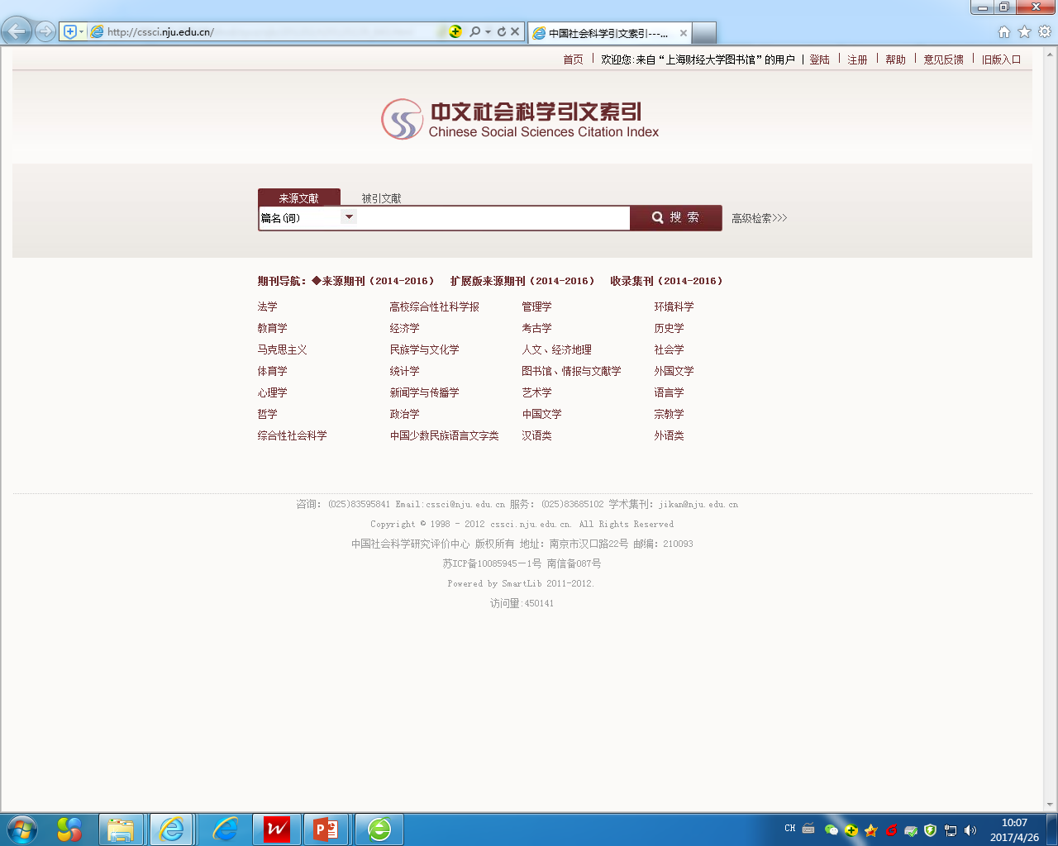
1首界面是来源文献检索界面，检索界面如图所示：

2点击高级检索进入如下界面：
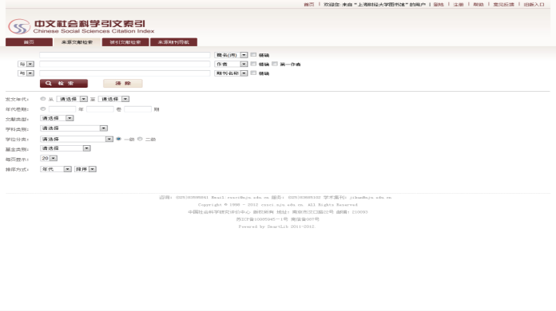
3选择检索字段、输入检索词，多个检索条件可以进行组配。
4点击检索按钮，就可按指定的检索要求进行检索。检索结果如图所示：
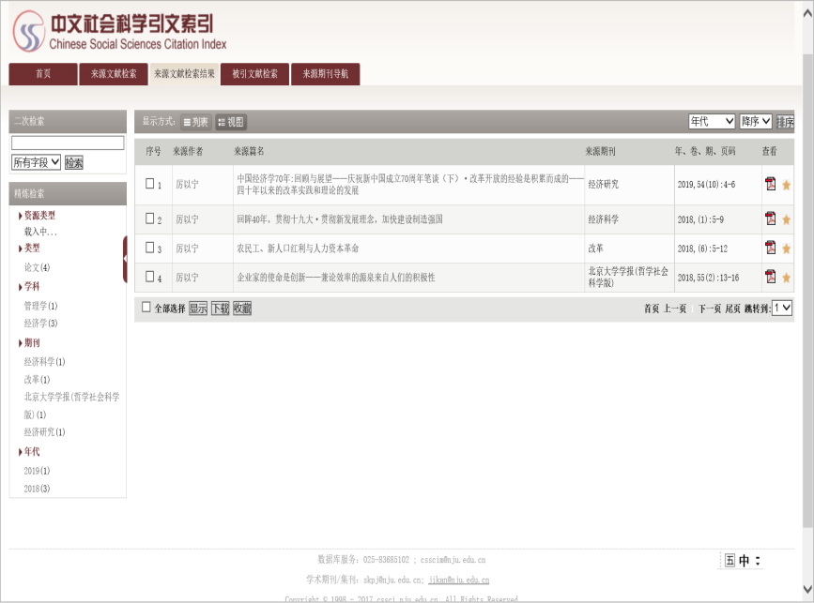
5 来源文献详细页：对检索结果进行标注，查看详细记录，对检索结果进行保存和打印。
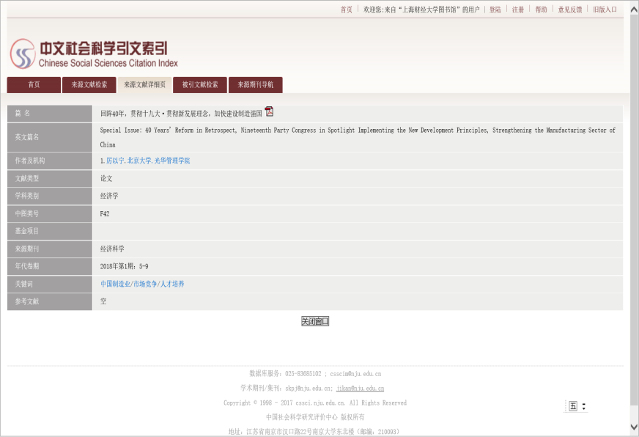
被引文献检索
1 在数据库主界面上，点击被引文献检索，进入被引文献的检索界面：
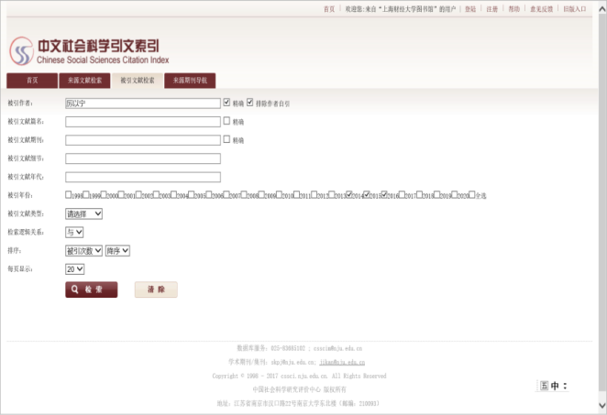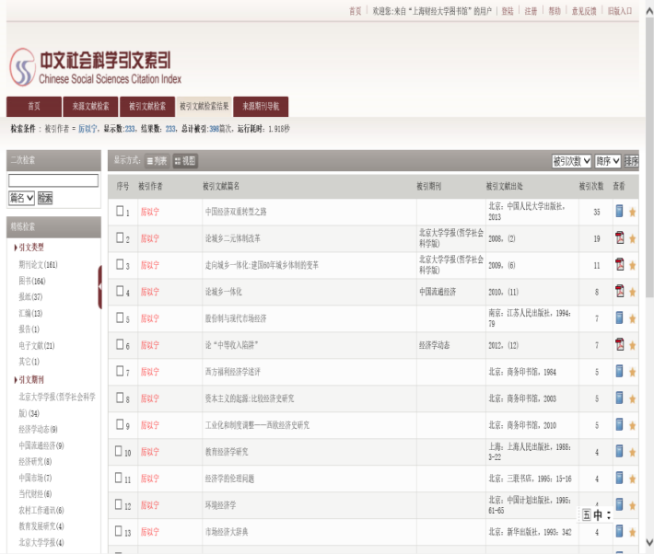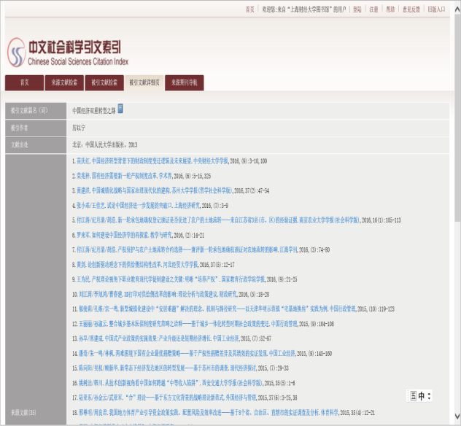
全国报刊索引数据库（哲社版、科技版）
CALIS数据库NSTL数据库CASHL数据库

常用的外文参考数据库
科学引文索引(SCI，创立于1963年)
社会科学引文索引(SSCI，创立于1973年)
艺术与人文科学引文索引(A&HCI，创立于1978年)
Scopus文摘引文数据库（创立于2005年）
工程索引(EI，创立于1884年)
科学技术会议录索引(ISTP)和社会科学与人文科学会议录索引(ISSHP)（创立于1978年）
科学文摘(INSPEC，创立于1898年）
事实和数据型数据库ppt13
事实和数据性的数据库：最原始的事实、数字信息、图谱信息等，是非文献型的数据库。
事实型数据库是以直接提供可用的事实为目的，
“事实”可以是既有数字又有文字的统计资料，可以是纯文字的知识资料或信息资料，也可以是一篇叙述性文献，诸如，人物传记数据库、百科知识数据库、自然及社会资源统计数据库、社会调查数据库、公共信息数据库、年鉴和统计资料数据库、电子辞典、电子手册等等。
数据型数据库是以数据为主要内容的数据库，
文献数据库检索结果可能是上百条文献，而事实及数据型数据库的检索结果往往可能只是单一的值、一级数据或某一个事实。
英文事实和数据型数据库
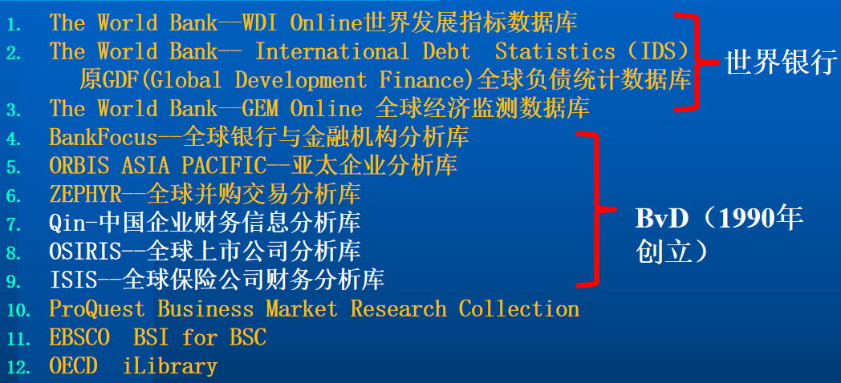
中文事实和数据型数据库
1.中国经济信息网 中经网（创立于1996年）
2.中经网统计数据库 中经网（创立于1996年）
3.中经网产业数据库 中经网（创立于1996年）
4.国务院发展研究中心信息网（创立于1998年）
5.中国知网中国经济社会发展统计数据库（创立于2017年）
11.EPS全球统计数据/分析平台（简称EPS数据平台）（创立于2009年，2014年开始订购）
12.CEIC中国经济数据库（创立于1992年）
13.WIND（万得）资讯（创立于2005年）
14.同花顺iFinD金融数据终端
15.国泰安CSMAR系列研究数据库（创立于2000年）
16.RESSET锐思数据库（创立于2006年）
21.中国知网中国年鉴网络出版总库
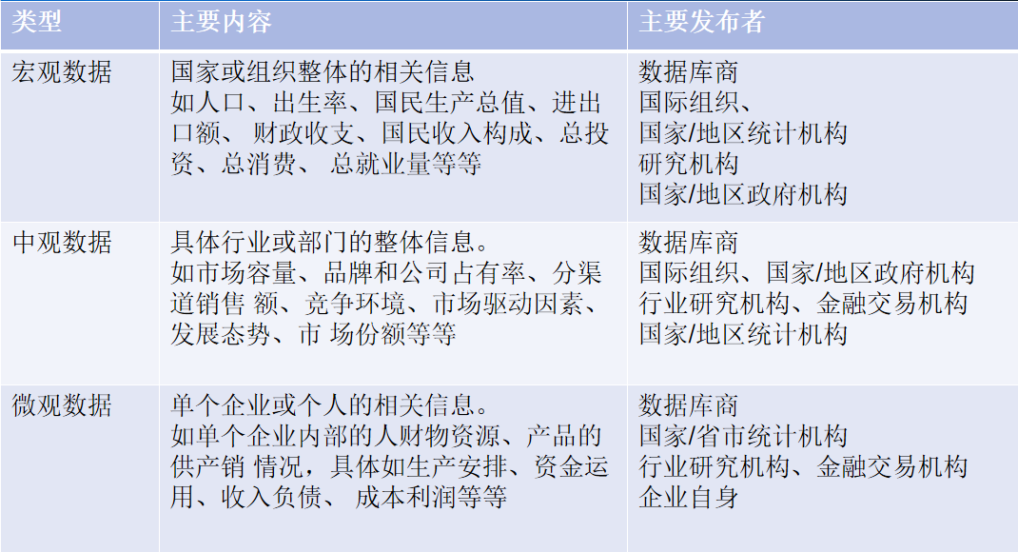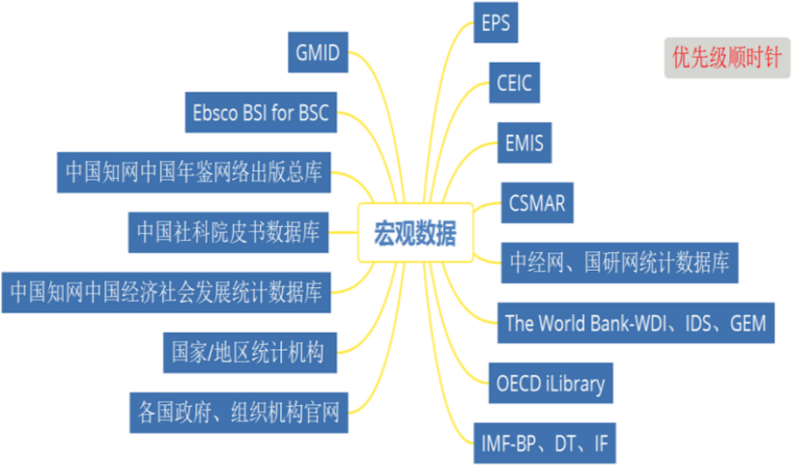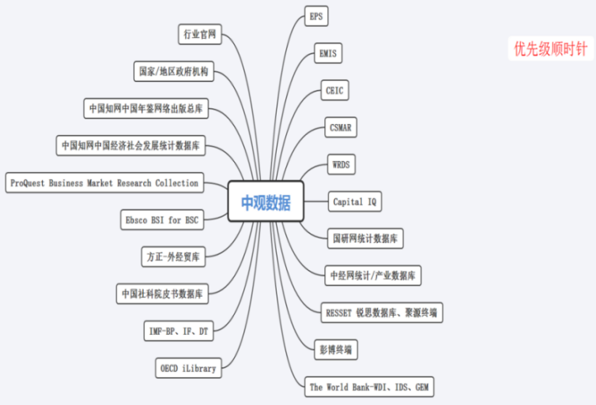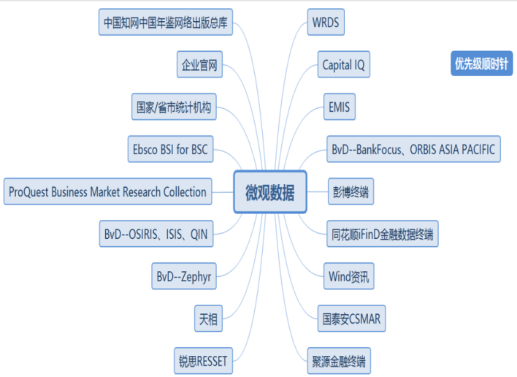
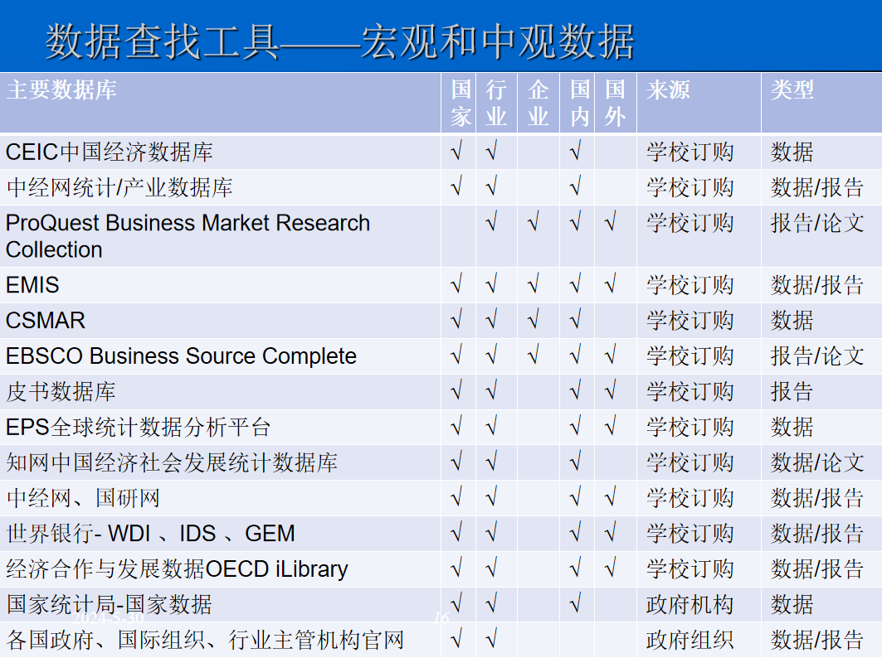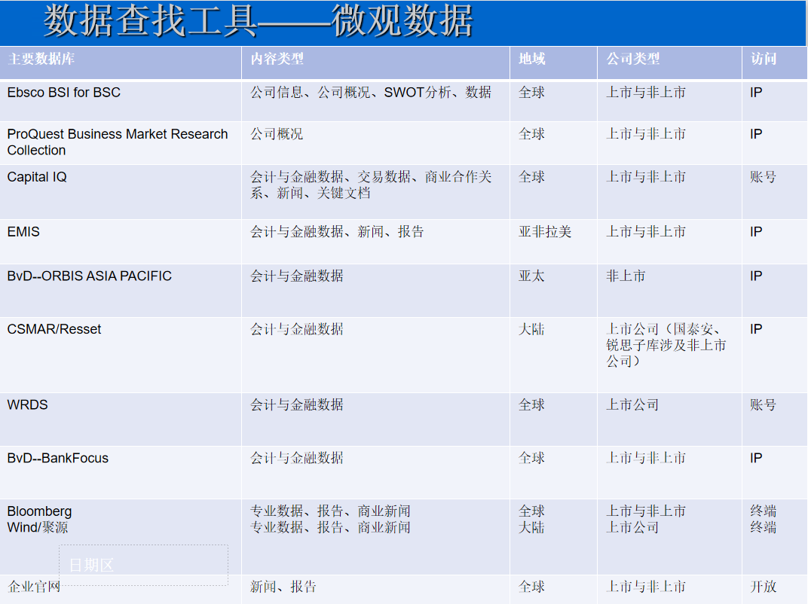
数字经济对产业结构升级的影响研究
- 课题分析
数字经济，又称互联网经济、网络经济，是泛指以数字计算技术为基础，由数字产业带动的经济活动，以及非数字产业借由数字科技的创新经济活动。中国国家统计局认为数字经济是指以数据资源作为关键生产要素、以现代信息网络作为重要载体、以信息通信技术的有效使用作为效率提升和经济结构优化的重要推动力的一系列经济活动。杜庆昊先生认为，数字经济包括数字产业化与产业数字化，其中数字产业化是指在数字技术应用中，产生新产品或服务，形成新产业(如电子制造、信息技术产业等)，产业数字化是指利用数字技术改造传统产业，提升产业效率和产出。
产业结构升级，本质上是产业体系中相对较为高级的产业逐渐成为主导产业的过程，其发展方向是高技术化和高集约化。甘行琼教授等认为产业结构升级是指三次产业及其内部各自生产效率不断提高，逐渐实现资源合理有效配置、协调均衡发展的过程。李毓教授等认为，产业结构升级宏观上是指产业结构向第三产业倾斜，产业地位不断提升的过程，微观上是指企业通过创新和技术进步不断向高层次行业聚集，以提升竞争力的过程；王勇和汤学敏基于新结构经济学视角，认为产业结构升级是指产业内资源向高效率的新产品或领域集中，将资源转移到高附加值产业的过程。
作为一种新型经济形态，数字经济基于互联网平台进行资源配置，催生出新的产业，为传统产业提供转型升级路径，进而对产业发展以及产业结构演进产生影响。如前文杜庆昊先生所述，数字经济包括数字产业化与产业数字化。从单一研究视角看，数字产业化通过信息通信产业发展带动产业结构升级，产业数字化通过推动传统产业技术升级和效率提升促进产业结构升级。从综合研究视角看，数字经济能够为经济社会发展带来新动能，能够推动产业结构向技术含量更高、环境友好型的方向演进，是我国产业向中高端迈进的重要驱动力。
当前，我国正处于经济结构调整优化、转型升级的关键时期，深入研究数字经济与产业结构之间的关系，有助于更好理解我国产业结构在调整过程中出现的新现象新问题，进一步探索产业结构升级的方向和路径，推动经济高质量发展。
二、文献范围
文献检索涉及的主要学科包含信息科技、经济与管理科学、国际贸易、社会科学等学科。“数字经济”这个名词首次出现于1996年，是由美国学者唐·泰普斯科特（Don Tapscott）在其所著的《数字经济：网络智能时代的前景与风险》中提出。因此，我们检索文献的时间范围确定为1996年到2023年，地域范围包括国内和国外。
三、检索工具选择
为了检索的完整度和多元化，我选择了国内外各两个具有代表性的检索工具，详见下表。此处的“ProQuest系列电子期刊报纸数据库”的选定数据库为ABI/INFORM Collection, Business Market Research Collection, ProQuest Historical Nwespapers:Chinese Newspapers Collection, Publicly Available Content Database, Research Library，不包括 ProQuest Dissertations & Theses Global‎‎。ProQuest Dissertations & Theses Global将作为硕博士学位论文文摘数据库被单独列出进行独立的文献检索。检索年限定为 1996-2023 年，涉及的文献类型主要是期刊论文和学位论文。
在此处我将期刊论文和学位论文分开，分别进行相应的检索。
中、外文数据库 | 数据库名称
中文数据库 | CNKI中国知网-中国期刊全文数据库  CNKI中国知网-中国优秀博硕士学位论文全文数据库
WANFANG DATA中国学术期刊数据库（万方）
WANFANG DATA中国学位论文全文数据库（万方）
外文数据库 | Social Science Citation Index (SSCI)  （Web of Science Core Collection）
ProQuest系列电子期刊报纸数据库
ProQuest Dissertations & Theses Global
四、检索词的选择
为保证检索结果的完整性，我将该标题检索词的近义词尽可能填写完整。同时，因为该标题“数字经济对产业结构升级的影响研究”突出了“影响”一词，于是我在中文检索词中加入了“影响”并在英文检索词中加入了“影响”的一系列英文表达。
中文检索词 | 英文检索词
数字经济/互联网经济/网络经济/大数据 | Digital economy/Internet economy/network economy/big data
产业结构/经济结构 | "industr* structure"/"economic* structure
影响 | influenc*/affect*/effect/impact
其中"industr* structure"包括"industry structure"和"industrial structure"等，而"economic* structure"包括"economic structure"和"economical structure"等。
五、检索表达式构造
1.CNKI中国知网-中国期刊全文数据库
(篇名: 数字经济 + 互联网经济 + 网络经济 + 大数据(模糊)) AND (篇名: 产业结构 + 经济结构(模糊)) AND (篇名: 影响(模糊))
2.CNKI中国知网-中国优秀博硕士学位论文全文数据库
检索格式：(题名: 数字经济 + 互联网经济 + 网络经济 + 大数据(模糊)) AND (题名:产业结构 + 经济结构(模糊)) AND (题名: 影响(模糊))
3.WANFANG DATA中国学术期刊数据库（万方）
(题名:(数字经济 OR 互联网经济 OR 网络经济 OR 大数据) and 题名:(产业结构 OR 经济结构) and 题名:(影响)) and 出版时间:[1996-01-01 TO *}
4.WANFANG DATA中国学位论文全文数据库（万方）
(题名:(数字经济 OR 互联网经济 OR 网络经济 OR 大数据) and 题名:(产业结构 OR 经济结构) and 题名:(影响)) and 发表时间:1996-*
5.Social Science Citation Index (SSCI)
((AB=(digital economy OR Internet economy OR network economy OR big data)) AND AB=("industr* structure" OR "economic* structure”)) AND AB=(influenc* OR affect* OR effect OR impact)
出版日期： 1996-01-01——2024-6-12
6.ProQuest系列电子期刊报纸数据库
abstract(digital economy OR Internet economy OR network economy OR big data) AND abstract("industr* structure" OR "economic* structure") AND abstract(influenc* OR affect* OR effect OR impact)
限定条件：全文文献，同行评审
其他限制 - 日期: 自 January 01 1996 至 June 12 2024
7.ProQuest Dissertations & Theses Global
abstract(digital economy OR Internet economy OR network economy OR big data) AND abstract("industr* structure" OR "economic* structure") AND abstract(influenc* OR affect* OR effect OR impact)
限定条件：全文文献
其他限制 - 日期: 自 January 01 1996 至 June 12 2024
六、检索过程及结果
（1）CNKI中国知网-中国期刊全文数据库
课题的学科范围：信息科技、经济与管理科学、社会科学I辑、社会科学Ⅱ辑
检索功能：高级检索
检索词：数字经济、互联网经济、网络经济、大数据；产业结构、经济结构；影响
检索字段：篇名
检索格式：(篇名: 数字经济 + 互联网经济 + 网络经济 + 大数据(模糊)) AND (篇名: 产业结构 + 经济结构(模糊)) AND (篇名: 影响(模糊))
时间范围：出版年度 1996--2023
学术期刊检索结果
CNKI中国知网-中国优秀博硕士学位论文全文数据库
课题的学科范围：信息科技、经济与管理科学、社会科学I辑、社会科学Ⅱ辑
检索功能：高级检索
检索词：数字经济、互联网经济、网络经济、大数据；产业结构、经济结构；影响
检索字段：题名
检索格式：(题名: 数字经济 + 互联网经济 + 网络经济 + 大数据(模糊)) AND (题名:产业结构 + 经济结构(模糊)) AND (题名: 影响(模糊))
时间范围：学位年度 1996--2023
学位论文检索结果：按相关性排序从上到下取10条，如下
（2）WANFANG DATA中国学术期刊数据库（万方）
课题的学科范围：信息科技、经济与管理科学、社会科学、国际贸易
检索功能：高级检索
检索词：数字经济、互联网经济、网络经济、大数据；产业结构、经济结构；影响
检索字段：题名
检索表达式： (题名:(数字经济 OR 互联网经济 OR 网络经济 OR 大数据) and 题名:(产业结构 OR 经济结构) and 题名:(影响)) and 出版时间:[1996-01-01 TO *}
期刊论文检索结果：
WANFANG DATA中国学位论文全文数据库（万方）
课题的学科范围：信息科技、经济与管理科学、社会科学、国际贸易
检索功能：高级检索
检索词：数字经济、互联网经济、网络经济、大数据；产业结构、经济结构；影响
检索字段：题名
检索表达式： (题名:(数字经济 OR 互联网经济 OR 网络经济 OR 大数据) and 题名:(产业结构 OR 经济结构) and 题名:(影响)) and 发表时间:1996-*
学位论文检索结果：按相关性排序从上到下取10条，如下
（3）Social Science Citation Index (SSCI) （Web of Science Core Collection）
检索学科范围：信息科技、经济与管理科学、社会科学、国际贸易
数据库的名称： Social Science Citation Index (SSCI)
检索功能：高级检索
检索字段：AB(ABSTRACT)=摘要
检索字：digital economy, Internet economy, network economy, big data; "industr* structure" , "economic* structure”; influenc*, affect*, effect, impact
检索式：((AB=(digital economy OR Internet economy OR network economy OR big data)) AND AB=("industr* structure" OR "economic* structure”)) AND AB=(influenc* OR affect* OR effect OR impact)
出版日期： 1996-01-01——2023-12-31
检索结果：按相关性排序从上到下取10条，如下
（4）ProQuest系列电子期刊报纸数据库
数据库选用：ABI/INFORM Collection, Business Market Research Collection, ProQuest Historical Nwespapers:Chinese Newspapers Collection, Publicly Available Content Database, Research Library
课题的学科范围：信息科技、经济与管理科学、社会科学、国际贸易
检索功能：高级检索
检索词：digital economy, Internet economy, network economy, big data; "industr* structure" , "economic* structure”; influenc*, affect*, effect, impact
检索字段：摘要——abstract
检索格式：abstract(digital economy OR Internet economy OR network economy OR big data) AND abstract("industr* structure" OR "economic* structure") AND abstract(influenc* OR affect* OR effect OR impact)
限定条件：全文文献，同行评审
其他限制 - 日期: 自 January 01 1996 至 December 31 2023
检索结果：按相关性排序从上到下取10条，如下
ProQuest Dissertations & Theses Global
课题的学科范围：信息科技、经济与管理科学、社会科学、国际贸易
检索功能：高级检索
检索词：digital economy, Internet economy, network economy, big data; "industr* structure" , "economic* structure”; influenc*, affect*, effect, impact
检索字段：摘要——abstract
检索格式：abstract(digital economy OR Internet economy OR network economy OR big data) AND abstract("industr* structure" OR "economic* structure") AND abstract(influenc* OR affect* OR effect OR impact)
限定条件：全文文献
其他限制 - 日期: 自 January 01 1996 至 December 31 2023
检索结果：按相关性排序从上到下取10条，如下
七、检索体会
在文献检索的检索过程中，没有一成不变的检索策略，更没有完美的检索策略。检索策略需要根据不同情况做出相应的调整，以保证检索出的文献做到完整且精确。在利用高级检索检索中文文献的时候，我选择的检索字段是“篇名”和“题名”，查找结果尽如人意，文献数量适中且相关度极高。但是当我用相同的检索字段（在外文数据库中是“title”）去检索外文文献的时候，我发现符合条件的文献数量非常的少。在ProQuest Dissertations & Theses Global中，甚至只有一篇符合条件的文献。于是，我通过不断地调试，综合文献数量和文献相关性，将检索字段调成了摘要——abstract。在我们针对外文数据库的课上练习中，我们的检索字段也是“摘要——abstract”。在更换了检索字段后，检索结果就显得更加合理，文献数量也得到了极大的提高。
八、对课程的体会
对于《经济文献信息检索与利用》这门课程，我认为这是一门极具实用性的课程，令我受益匪浅。在上这门课之前，我写课程论文最常借鉴的资料无非是一些网页资料和知乎、小红书这类软件上的用户回答，而这些资料的可靠性、权威性和准确性都有待商榷。我虽然知道有知网等数据库的存在，但是论文末端专业的引用格式令我望而却步。这门课程教会了我们如何在中外文数据库中查找和检索文献，并运用不同的导出标准规范地引用文献。在这门课程进行期间，我就已经在其他课程的期中论文中检索对应的文献并规范地在文章中引用文献。同时，我还学会了手动导入题录、在WPS和Word中使用NoteExpress的小插件进行文献的实时插入，而不是导出到txt格式的文件后再复制粘贴。我认为这门课的教学内容和教学方式都非常合适，边教学边实践练习就是最有效果的教学方式。希望这门课能越办越好，将这些有用的检索知识传授给更多的上财学子！

“数字经济对地区经济增长的影响研究”检索报告
一、课题分析
选择的课题是“数字经济对地区经济增长的影响研究”，数字经济是指以信息和数据为关键生产要素，以创新为驱动的新型经济形态。，随着数字技术的快速发展和广泛应用，数字经济已成为推动经济增长的新动能，世界各国都在制定数字经济发展战略，以抢占数字经济发展的制高点，我国数字经济虽然起步较晚，但具有明显的后发优势。因此，研究数字经济运行模式及其对我国区域经济发展的影响，对我国把握数字经济战略机遇、推动区域经济协调发展具有重要的作用。
选题由“数字经济”和“地区经济增长”两部分构成。旨在研究两者之间的影响关系。在构造检索事实应分为两部分构造。检索内容分可以分为已有的研究文献和关于数字经济发展情况、地区经济增长的事实型数据。
二、文献范围
学科范围：经济信息与邮政信息、经济体制改革、金融、宏观经济管理
文献类型：学术期刊
三、检索工具选择
- 电子期刊数据库：
- 中文：
中国知网-中国期刊全文数据库；
维普中文期刊数据库；
万方中国学术期刊数据库
- 英文：
EBSCO-Business Source Complete, EconLit with Full Text, Academic Search Complete；
ProQuest-ABI/INFORM Collection, Business Market Research Collection, Historical Newspapers：Chinese Newspapers Collection, Publicly Available Content Database, Research Library
- 事实与数据型数据库：
EPS全球统计数据/分析平台
中经网统计数据库
四、检索词的选择
- 中文：
数字经济、互联网经济、地区经济、区域经济
- 英文：digital economy、internet economy、regional economic、regional economy、region economy、district economy（economic）、 local economy（economic）
五、检索表达式构造
1、中文：
中国知网：（主题：数字经济 + 互联网经济）AND（主题：区域经济 + 地区经济）
维普：（题名或关键词：数字经济 + 互联网经济）AND（题名或关键词：区域经济 + 地区经济）
万方：（题名或关键词：数字经济 OR 互联网经济）AND（题名或关键词：区域经济 OR 地区经济）
2、英文
EBSCO：AB ("digital econom*" OR " internet econom*") AND AB ("region* econom*" OR " district* econom*" )
ProQuest: abstract("digital econom*" OR " internet econom*") AND abstract("region* econom*" OR " district* econom*")
六、检索过程及结果
（一）电子期刊数据库
- 中国知网：
数据库名称：中国知网-中国期刊全文数据库
检索功能：高级检索
检索字段：主题
检索式：（主题：数字经济 + 互联网经济）AND（主题：区域经济 +地区经济）
检索结果：共检索到学术期刊908篇
[1] 黄华东, 范润卿, 潘建明, 等. 湖南数字经济高质量发展的问题、影响因素及路径选择研究[J]. 经济师, 2023(12): 128-130.
- 维普：
数据库名称：维普中文期刊数据库
检索功能：高级检索
检索字段：题名或关键词
检索式：（题名或关键词：数字经济 + 互联网经济）AND（题名或关键词：区域经济 + 地区经济）
检索结果：共检索到学术期刊933篇
- 万方：
数据库名称：万方中国学术期刊数据库
检索字段：题名或关键词
检索功能：高级检索
检索式：（（题名或关键词：数字经济 OR 互联网经济）AND（题名或关键词：区域经济 OR 地区经济）
检索结果：共检索到学术期刊2863篇
4、EBSCO：
数据库名称：EBSCO-Business Source Complete; EconLit with Full Text; Academic Search Complete;
检索字段：摘要 AB
检索功能：高级检索
检索式：AB ("digital econom*" OR " internet econom*") AND AB ("region* econom*" OR " district* econom*" )
5、ProQuest
数据库名称：ProQuest-ABI/INFORM Collection; Business Market Research Collection; Historical Newspapers：Chinese Newspapers Collection; Publicly Available Content Database; Research Library
检索字段：摘要 abstract
检索功能：高级检索
检索式：abstract("digital econom*" OR " internet econom*") AND abstract("region* econom*" OR " district* econom*")
（二）事实与数据型数据库
1、EPS：
数据库名称：EPS全球统计数据/分析平台
检索结果：
  - 重点扶持地区人均国内生产总值
- 中经网：
数据库名称：中经网统计数据库
检索结果：
（1）数字经济规模及数字经济规模占GDP比重(2017-2022年)
（2）农业、服务业、工业数字经济渗透率(2017-2022年)
七、检索体会
1、检索时检索词的同义词、下位词的确定方法
由于数字经济和地区经济这两个关键词的同义词、下位词较难寻找。
解决思路：①使用高级检索中自动弹出的推荐词汇（不都是同义词，需要判断）
②研读文献综述，查看引用文献的标题和关键词，了解以往研究者所使用的词汇
③使用知网知识元检索进行搜索。
2、英文检索善用截词符
在检索英文学术期刊时，检索词数量较多：digital economy、internet economy、regional economic、regional economy、region economy、district economy、 local economic 表示经济就有economic、economy、economics多种表示法，表示区域有region、district、local等多种表示法。若按照排列组合一一进行“或”关系的检索，会导致检索式过于复杂。在检索时，用到截词符“*”，便可以用“region* econom*”同时表示，节省了很多步骤。
3.事实与数据类数据需要更详细地查找
最开始在对于事实与数据类数据进行检索时，仅仅考虑到了题目中所说的“数字经济”，和与中国整体经济相关的GDP指标，但是在对几篇相关文献正文进行浏览后，发现同类主题下需要更丰富的关于重点扶持地区的经济发展事实数据，以及分行业的数字经济发展数据。如在阅读《空间溢出视角下数字经济对区域经济发展差距的影响研究》后，发现其对衡量数字经济发展程度指标有更详细的选择，因此添加检索了数字经济在农业、服务业、工业中渗透率有关数据的检索。
4、事实与数据型数据搜索时要考虑不同数据库的特点
在EPS数据库中搜索“数字经济”有关数据时，能找到的数据非常少，更多的数据集中于宏观领域。更换为中经网后，搜索“数字经济”可以查找出较多的相关指标，对中观数据的覆盖更全面。
5、期刊数据库的选择
选题中数字经济和地区经济/区域经济这两个概念在中国发展的较为迅速，与中国区域协调发展的战略以及中国国情有密切关系。因此，可以推断出在中文数据库中检索能得到更多、相关性更高的结果，英文数据库的结果应该较少。在分析检索结果时发现确实如此。因此，在进行检索时应先分析主题，根据主题特点选择重点查找的数据库。

八、附加题
- 个人收获
我很荣幸能够选修《经济文献信息检索与利用》这门课程，也非常感激老师的指导！这门课程对于我在撰写论文之前进行文献搜索、数据获取有着重要的作用，我在学习之前只会用知网的简单检索功能，对于所检索的文献也没有有效的筛选方法，经过一个学期的学习（1）我对于文献的分类有了基本的了解，学会了区分学术期刊论文、学位论文、商业报告、书籍等不同的文献形式，并根据需求进行选择；（2）针对特定的写作主题，学会了运用高级检索功能和布尔逻辑运算符等多种检索技能，使得检索的效率和精确度有了显著的提高；（3）英文论文的检索，这门课程让我从一无所知到逐步掌握检索的方法，并且学会在多个数据库中进行检索；（4）事实与数据类数据库的学习让我受益匪浅，我从以前只能利用搜索引擎从网络上收集二手数据，数据非常杂乱且不完整不准确，现在可以直接从数据库中导出一手数据，这种进步是创新性的，特别是对于宏观经济学等需要大量专业数据的经济学专业课，收获是难以言表的巨大；（5）最后，文献整理工具NoteExpress的使用也是全新的体验，以前的参考文献、文献引用都靠模仿式的手工输入，学习之后，大大提高了文献引用的准确度和效率，对于文献整理、文献引用有了很大的帮助。

- 个人建议
这门课在我看来已经非常完美，对于我的论文写作有系统性、启发性的巨大帮助。同时，我也尝试提一点不成熟的个人建议，希望这门课更加完善，帮助到更多的同学。
（1）增加根据检索结果优化检索式，筛选所需文献的教学。再检索出文献后，我发现部分文献与主题相关度一般，需要对检索式进行优化，但优化的过程与逻辑较难掌握，可能需要系统性的学习。
（2）各个金融终端实践教学
在教授彭博、万得等金融终端的使用时，我发现这些金融终端的功能复杂，内容较多，如果增加实操环节，可以加深记忆，更好的掌握对这些终端的运用。
本课程的教学质量非常高，我受益匪浅，以上两条建议只是我个人的一些初步想法，可能有不妥之处，还请老师指正。再次感谢老师一学期的耐心教导！

